GAYCI 논문

72시간 완전 수면박탈 조건에서의
지속적 웃음이 인체 항상성에 미치는 영향

Mirth Without Morpheus: Sustained Laughter under
72-Hour Total Sleep Deprivation and Human Homeostasis

미쳤대학교

박 플 지

2026년 11월 12일

72시간 완전 수면박탈 조건에서의
지속적 웃음이 인체 항상성에 미치는 영향

Mirth Without Morpheus: Sustained Laughter under
72-Hour Total Sleep Deprivation and Human Homeostasis

이 논문을 GAYCI 논문으로 제출함

미쳤대학교

박 플 지

2026년 11월 12일

<목 차>
List of Table iii
List of Figure iv
List of Abbreviations v
국문초록 vii
Abstract ix
Ⅰ. 서 론 1
1. 연구의 배경 1
2. 연구의 목적 1
Ⅱ. 이론적 배경 3
1. 72시간 각성의 생리학 3
2. 웃음의 생리학 7
3. 수면박탈과 웃음의 신경과학 10
4. 수면과 각성의 기초 생리 17
5. 수면 손실의 전신적 영향: 추가 근거 21
6. 웃음의 운동생리와 병리 25
7. 각성 수단의 약리 26
8. 수면박탈 연구의 약사 28
Ⅲ. 연구 방법 30
1. 연구 설계 30
2. 문헌 선정 30
3. 근거 합성의 틀 30
4. 문헌 기반 가상 실험군의 구성 31
5. 용어의 조작적 정의 32
6. 연구 윤리 및 고지 32
Ⅳ. 결과 및 고찰 33
1. 상호작용: 잠 못 잔 사람은 왜 웃는가 33
2. 가상 실험군 비교: 카페인, 각성제, 매운 음식, 웃음 35
3. 정량적 통합 40
4. 72시간의 시간대별 재구성 42
5. 시험 기간에의 적용 45
6. 종합 고찰 46
7. 예상되는 반론과 응답 48
Ⅴ. 요약 및 결론 50
Ⅵ. 추후 연구 계획 51
1. 제안 연구 1: 박탈 중 웃음 빈도와 유머 이해의 해리 51
2. 제안 연구 2: 일상에서의 수면과 웃음 52
3. 제안 연구 3: 각성 수단의 직접 비교 53
4. 추진 일정 54
5. 하지 않을 연구 54
Ⅶ. 참고 문헌 55
부록 A. 용어 해설 67
부록 B. 인용 문헌 요약표 71
부록 C. 밤샘 중 웃음의 감별을 위한 점검표 78
부록 D. 그림과 표의 자료 출처 79
부록 E. 가상 실험군의 원저 정보 80
부록 F. 가상 사례: 시험 기간의 P군 82
List of Table
Table 1. 72시간 이상 각성을 다룬 주요 연구 3
Table 2. 수면 손실에 따른 생리 지표의 변화 5
Table 3. 각성 시간에 따른 정신병리 증상의 진행 (Waters 등 2018 [5]) 6
Table 4. 웃음의 생리적 효과를 측정한 주요 연구 8
Table 5. 문헌에 보고된 웃음의 위해 (Ferner & Aronson 2013 [8]) 10
Table 6. 수면박탈에 따른 주요 뇌 연결망의 변화 11
Table 7. 수면 단계의 주요 특징 18
Table 8. 수면 손실의 전신적 영향에 관한 추가 근거 24
Table 9. 병적 웃음을 일으키는 것으로 보고된 상태 (Ferner & Aronson 2013 [8]) 26
Table 10. 수면박탈 연구의 주요 연표 28
Table 11. 연구 질문의 PICO 구조 30
Table 12. 문헌 기반 가상 실험군의 구성 31
Table 13. 가상 실험군별 결과 요약 35
Table 14. 추가 가상 실험군의 구성과 결과 38
Table 15. 가상 실험군의 작용 기전에 따른 분류 39
Table 16. 72시간 각성과 웃음의 영역별 효과 비교 42
Table 17. 각성 시간대별 문헌 소견의 재구성 43
Table 18. 시험 기간의 흔한 전략과 문헌 근거 45
Table 19. 제안 연구 1의 측정 변수 51
Table 20. 제안 연구 3의 처치 조건 53
Table 21. 추후 연구의 추진 일정(안) 54
Table 22. 주요 용어 해설 67
Table 23. 인용 문헌 요약 71
Table 24. 밤샘 중 웃음의 자가 점검표 78
Table 25. 그림의 제작 방법과 자료 출처 79
Table 26. 가상 실험군별 원저 정보와 적용 한계 80
List of Figure
Fig. 1. 각성 시간과 등가 혈중알코올농도 4
Fig. 2. 수면박탈 연구에서 감각 양식별 지각 증상이 보고된 비율 7
Fig. 3. 웃음에 따른 신경화학적 변화의 모식도 9
Fig. 4. 수면박탈 시 대규모 뇌 연결망 변화의 모식도 12
Fig. 5. 안정 상태와 수면박탈 상태의 뇌 연결망 비교 모식도 13
Fig. 6. 유머 처리의 두 경로와 수면박탈의 영향에 관한 모식도 14
Fig. 7. 깨어 있는 뇌의 국소 수면 모식도 16
Fig. 8. 아데노신 수용체와 카페인의 작용 모식도 17
Fig. 9. 72시간 연속 각성 중 2과정 모형의 개념도 19
Fig. 10. 이틀간의 수면 제한(하룻밤 4시간)에 따른 식욕 관련 지표의 변화 21
Fig. 11. 객관적으로 측정한 수면 시간과 감기 발병의 오즈비 22
Fig. 12. 연속 웃음 시간별 추가 에너지 소비(이론값) 40
Fig. 13. 각성 시간에 따른 주요 소견의 시간표 43
List of Abbreviations
약어 | 원어 | 우리말
ACC | Anterior cingulate cortex | 전대상피질
AIC | Anterior insular cortex | 전방 섬엽
BAC | Blood alcohol concentration | 혈중알코올농도
CMRglu | Cerebral metabolic rate of glucose | 뇌 포도당 대사율
CRP | C-reactive protein | C-반응단백
DAN | Dorsal attention network | 배측 주의 연결망
DMN | Default mode network | 기본상태 연결망
EEG | Electroencephalography | 뇌파
FEF | Frontal eye field | 전두안구영역
fMRI | Functional magnetic resonance imaging | 기능적 자기공명영상
IPS | Intraparietal sulcus | 두정내구
LP | Lateral parietal cortex | 외측 두정엽
MPFC | Medial prefrontal cortex | 내측 전전두엽
NAcc | Nucleus accumbens | 측좌핵
NK | Natural killer (cell) | 자연살해(세포)
NREM | Non-rapid eye movement | 비급속 안구 운동
OR | Odds ratio | 오즈비
PCC | Posterior cingulate cortex | 후대상피질
PET | Positron emission tomography | 양전자방출단층촬영
PICO | Population, Intervention, Comparison, Outcome | 대상, 중재, 비교, 결과
PVT | Psychomotor vigilance task | 정신운동 각성 과제
REM | Rapid eye movement | 급속 안구 운동
SCN | Suprachiasmatic nucleus | 시교차상핵
SWS | Slow wave sleep | 서파수면
TRPV1 | Transient receptor potential vanilloid 1 | 캡사이신 수용체
TSD | Total sleep deprivation | 완전 수면박탈
VLPO | Ventrolateral preoptic nucleus | 복외측 시삭전핵
vmPFC | Ventromedial prefrontal cortex | 복내측 전전두엽
VTA | Ventral tegmental area | 복측 피개영역
국문초록
72시간 완전 수면박탈 조건에서의
지속적 웃음이 인체 항상성에 미치는 영향

미쳤대학교
박 플 지

"웃음은 최고의 명약"이라는 통념과 "잠은 죽어서 자면 된다"는 통념은 각각 널리 유통되지만, 두 통념을 동시에 72시간 동안 실행했을 때의 건강 효과는 체계적으로 검토된 바 없다. 본 연구는 72시간 완전 수면박탈 조건에서 지속되는 웃음이 건강에 순이득을 주는지 평가하고자 하였다.
1896년부터 2020년까지 출판된 수면박탈 및 웃음 관련 문헌 100편을 서술적으로 통합하였다. 48시간을 초과하는 수면박탈 실험은 비윤리적인 것으로 간주되므로 새로운 실험은 수행하지 않았으며, 각성 유지 수단의 비교는 출판된 연구의 처치군을 재배열한 문헌 기반 가상 실험군으로 구성하였다.
각성 17시간의 수행 저하는 혈중알코올농도 0.05%에, 24시간은 0.10%에 해당하였다. 하룻밤의 박탈로 편도체 반응성은 약 60% 증가하고 새 기억의 부호화는 약 40% 저하되었으며, 48~90시간 구간에서는 복합 환각과 사고 장애가, 72시간 이후에는 망상이 보고되었다. 웃음의 측정된 이득은 분당 0.19 kcal의 추가 에너지 소비, 코르티솔 감소, 통증 역치 상승 수준이었고, 72시간 연속 웃음을 가정한 이론적 추가 소비는 약 821 kcal에 그쳤다. 열두 개 가상 실험군 가운데 카페인과 각성제는 졸림과 반응 속도를 개선하였으나 언어 유머의 이해를 회복시키지 못하였고, 매운 음식, 찬 바람, 라디오는 효과가 미미하거나 근거가 없었으며, 일관된 효과를 보인 처치는 낮잠뿐이었다.
수면박탈은 유머를 해독하는 전전두엽 체계를 약화시키고 유머에 반응하는 중변연계 체계를 과민하게 만든다. 따라서 사흘째의 웃음은 건강 행동이 아니라 전전두엽 탈억제의 징후로 해석하는 것이 타당하다. 결론적으로 72시간 동안 자지 않고 웃는 것은 건강하지 않다. 웃음에는 죄가 없으며, 책임은 전적으로 72시간 각성에 있다.

주요어: 완전 수면박탈, 웃음, 유머 이해, 편도체, 코르티솔, 정신운동 각성 과제, 웃음학
Abstract
Mirth Without Morpheus: Sustained Laughter under
72-Hour Total Sleep Deprivation and Human Homeostasis

by Plyegh Park
Michyeot University

Folk wisdom holds that laughter is the best medicine and that sleep is optional. The joint dose of both, administered continuously for 72 hours, has not been reviewed. This study was designed to evaluate whether sustained laughter under 72 hours of total sleep deprivation yields a net health benefit.
One hundred published reports published between 1896 and 2020 on sleep deprivation and laughter were narratively synthesised. No new experiment was conducted, because sleep deprivation exceeding 48 hours is now considered unethical; every figure is taken from the cited literature, and values combined across studies are labelled as theoretical.
Seventeen hours of wakefulness impairs performance to a degree equivalent to a blood alcohol concentration of 0.05%, and 24 hours to 0.10%. One night without sleep increases amygdala reactivity by about 60%. Complex hallucinations and disordered thinking emerge after 48 to 90 hours, and delusions after 72 hours. By comparison, the measured benefits of laughter are modest: 0.19 kcal per minute of additional energy expenditure, a transient fall in cortisol and a higher pain threshold. Extrapolated to 72 hours of continuous laughter, the additional expenditure amounts to roughly 821 kcal. In a literature-based virtual comparison of countermeasures, caffeine and stimulants improved response speed after 49.5 hours awake but none restored the appreciation of verbal humour, and no evidence supported spicy food under sleep deprivation. Sleep loss weakens the prefrontal systems that decode humour while sensitising the mesolimbic systems that respond to it, so laughter on the third sleepless day is better read as a sign of prefrontal disinhibition than as a health behaviour.
In conclusion, laughing through 72 sleepless hours is not healthy. Laughter is innocent; wakefulness is the culprit. The most cost-effective intervention is to sleep first and laugh afterwards.

Key words
Total sleep deprivation, Laughter, Humor appreciation, Amygdala, Cortisol, Psychomotor vigilance, Gelotology

Ⅰ. 서 론
1. 연구의 배경
인간은 생애의 약 3분의 1을 수면에 쓰며, 이 지출을 줄이려는 시도는 실험심리학의 역사만큼 오래되었다. 1896년 Patrick과 Gilbert는 성인 3명을 90시간 동안 깨워 두고 반응시간과 기억의 저하를 기록하였고, 그중 1명은 환시를 보고하였다[1]. 이후 130년 동안 축적된 문헌은 놀랄 만큼 일관된 방향을 가리킨다. 깨어 있는 시간이 약 16시간을 넘으면 주의력 실패가 누적 각성 시간에 거의 선형으로 비례하여 늘어난다[4].
웃음에 관한 문헌은 정반대의 분위기에서 출발한다. 1976년 Cousins가 New England Journal of Medicine에 자신의 투병 경험을 실은 이래[6], 웃음은 통증, 스트레스, 면역, 심혈관 건강에 이롭다는 주장이 대중적으로 확산되었다. 그러나 Martin의 체계적 검토는 이 주장들의 상당수가 방법론적으로 취약한 소규모 연구에 의존한다고 지적하였다[7]. 2013년 BMJ 성탄 특집호의 서술적 합성은 한 걸음 더 나아가, 웃음의 위해(실신, 기흉, 탈장, 턱관절 탈구 등)를 이득과 나란히 목록화하였다[8].
두 문헌은 지금까지 거의 교차하지 않았다. 예외는 Killgore 등의 연구로, 49.5시간 각성 후의 유머 이해 능력을 측정한 드문 실험이다[9]. 이 공백은 학술적으로도, 시험 기간의 대학생에게도 실질적인 문제다. 72시간째에 터져 나오는 웃음을 건강의 증거로 보아야 하는지, 아니면 증상으로 보아야 하는지 판단할 근거가 없기 때문이다.
2. 연구의 목적
본 연구의 질문은 하나다. 72시간 동안 자지 않고 웃는 것은 건강한가? 이를 위해 (1) 72시간 각성 자체의 생리적 비용, (2) 웃음의 측정된 이득과 위해, (3) 두 조건이 겹칠 때의 상호작용을 차례로 검토하고, (4) 가능한 범위에서 정량적으로 수지를 맞춘다.
이론적 틀로는 Borbély의 2과정 모형을 채택한다[10]. 이 모형에서 수면 압력(과정 S)은 깨어 있는 동안 단조 증가하고 일주기 리듬(과정 C)과 상호작용한다. 본 연구의 작업 가설은 웃음이 과정 S를 낮추지 못한다는 것이다. 웃음은 깨어 있는 상태에서만 발생하므로, 웃는 매 순간은 정의상 각성 시간에 가산된다.
Ⅱ. 이론적 배경
1. 72시간 각성의 생리학
72시간 각성은 인간에게서 측정된 거의 모든 기능 지표를 나쁜 방향으로 움직인다. 이 절은 역사적 사례, 신경행동 수행, 정서 처리, 내분비·대사·면역, 정신병리, 치사성의 순서로 근거를 정리한다.
가. 장기 각성의 역사적 기록
Table 1은 72시간 이상의 각성을 다룬 주요 기록이다. 가장 긴 사례는 1964년 17세 고등학생이 264시간(11일) 동안 깨어 있었던 기록으로, Gulevich 등이 정신과적·뇌파 소견을 보고하였다[2]. 이 사례는 종종 "11일을 안 자도 멀쩡하다"는 근거로 인용되지만, 단일 피험자의 관찰이며 인지 검사가 체계적으로 시행되지 않았다는 점에서 일반화할 수 없다.
Table 1. 72시간 이상 각성을 다룬 주요 연구
연구 | 대상 | 각성 시간 | 주요 관찰
Patrick & Gilbert 1896 [1] | 성인 3명 | 90시간 | 반응시간·기억 저하, 1명에서 환시
Gulevich 등 1966 [2] | 17세 남성 1명 | 264시간 | 기분 변동, 집중 저하, 지각 이상. 지속적 후유증은 보고되지 않음
Kales 등 1970 [3] | 성인 남성 4명 | 205시간 | 회복 수면에서 서파수면과 REM 수면의 반동 증가
Van Dongen 등 2003 [4] | 완전 박탈군 13명 | 88시간 | 주의력 실패가 누적 각성 시간에 근선형으로 증가
Meier-Ewert 등 2004 [24] | 건강한 성인 10명 | 88시간 | 고감도 C-반응단백 상승
Waters 등 2018 [5] | 21편, 총 760명 | 24시간~11일 | 1편을 제외한 모든 연구에서 지각 변화 보고

나. 신경행동 수행
각성 17시간의 수행 저하는 혈중알코올농도 0.05%에, 24시간은 0.10%에 해당한다. Dawson과 Reid는 40명에게서 각성 시간과 음주량을 같은 추적 과제로 비교하여 이 등가 관계를 제시하였고[12], Williamson과 Feyer는 39명에게서 17~19시간 각성이 0.05%, 그보다 긴 각성이 0.1% 수준의 저하에 해당함을 재현하였다[13]. 한국의 음주운전 단속 기준이 0.03%이므로, 평범한 야근만으로도 법적 기준을 넘는 수준의 수행 저하에 도달한다는 뜻이다(Fig. 1).
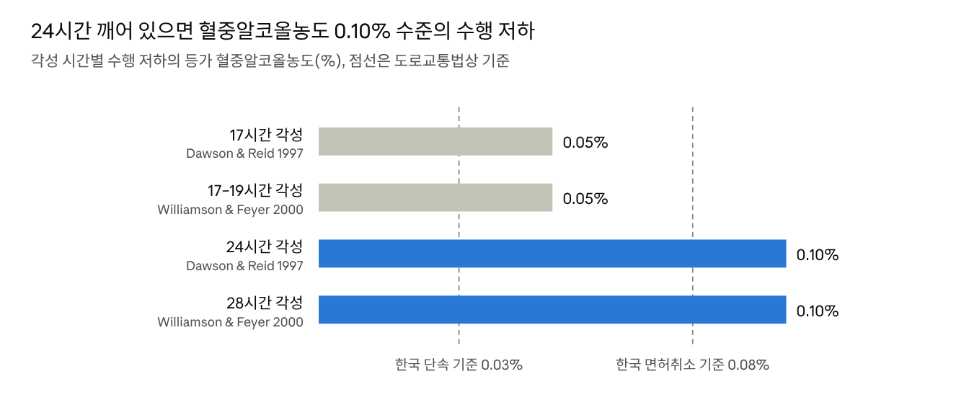
Fig. 1. 각성 시간과 등가 혈중알코올농도. 자료: Dawson & Reid 1997 [12], Williamson & Feyer 2000 [13]. 기준선은 한국 도로교통법상 단속(0.03%) 및 면허취소(0.08%) 기준
72시간 구간의 자료는 Van Dongen 등의 88시간 프로토콜에서 나온다[4]. 이 연구에서 정신운동 각성 과제(PVT)의 주의력 실패는 각성 시간이 15.84시간(표준오차 0.73시간)을 넘어서는 순간부터 누적 초과 각성 시간에 거의 선형으로 비례하였다. 72시간 각성은 이 임계값을 약 56시간 초과한다. 같은 연구는 하루 6시간 이하의 수면을 14일간 지속하면 최대 이틀 밤을 새운 것과 동등한 결손이 생긴다는 점도 보였는데, 이는 사흘 밤샘이 만성 수면 부족으로는 2주 안에 도달하기 어려운 영역임을 시사한다.
메타분석도 같은 방향이다. Pilcher와 Huffcutt는 19편을 통합하여 수면박탈자의 평균 수행이 비박탈자 분포의 9번째 백분위수에 해당하며, 인지나 운동보다 기분이 더 크게 손상된다고 보고하였다[14]. Lim과 Dinges는 70편, 147개 인지 검사를 분석하여 단순 주의 과제에서 가장 큰 효과를 확인하였다[15]. 고차 기능에서는 혁신적 의사결정과 계획 수정 능력이 특히 취약하고[16], 53시간 각성 후에는 도덕적 딜레마에 대한 판단 시간이 길어진다[17].
다. 정서 뇌
하룻밤의 박탈만으로 부정적 자극에 대한 편도체 반응은 약 60% 커진다. Yoo 등은 약 35시간 각성한 집단에서 편도체 활성의 증폭과 함께 내측 전전두엽과 편도체 사이의 기능적 연결 약화를 관찰하였다[18]. 같은 연구진은 이후 수면박탈이 중변연계 보상 회로의 반응성도 증폭시키며, 박탈된 피험자가 더 많은 자극을 "유쾌하다"고 평가한다는 사실을 보고하였다[19]. 즉 수면박탈은 정서의 가속 페달을 양방향으로 밟으면서 브레이크를 푼다. 이 소견은 Ⅳ장의 핵심 전제가 된다.
라. 내분비, 대사, 면역
Table 2는 수면 손실이 생리 지표에 미치는 영향을 정리한 것이다. 주목할 점은 대부분의 변화가 72시간보다 훨씬 짧은 박탈에서 이미 측정된다는 것이다.
Table 2. 수면 손실에 따른 생리 지표의 변화
지표 | 조건 | 변화 | 출처
포도당 제거 속도 | 4시간 수면 × 6일, 남성 11명 | 약 40% 느려짐 | Spiegel 등 1999 [20]
저녁 코르티솔 | 하룻밤 부분 박탈 / 완전 박탈 | 다음 날 저녁 37% / 45% 상승 | Leproult 등 1997 [21]
24시간 에너지 소비 | 하룻밤 완전 박탈 | 약 7%(약 134 kcal) 증가 | Jung 등 2011 [22]
자연살해세포 활성 | 하룻밤 부분 박탈, 남성 42명 | 기저치의 72%로 감소 | Irwin 등 1996 [23]
고감도 C-반응단백 | 88시간 완전 박탈 | 상승 | Meier-Ewert 등 2004 [24]
뇌 β-아밀로이드 부담 | 하룻밤 완전 박탈, 20명 | 약 5% 증가(우측 해마·시상) | Shokri-Kojori 등 2018 [26]
편도체 반응성 | 약 35시간 각성 | 약 60% 증가 | Yoo 등 2007 [18]

뇌의 대사 노폐물 제거는 수면 중에 활발해지며[25], 하룻밤의 박탈만으로 사람의 뇌에서 β-아밀로이드 부담이 증가한다[26]. 장기 추적 자료도 일관된다. Cappuccio 등의 메타분석(16편, 약 138만 명)에서 짧은 수면은 전체 사망 위험을 12% 높였다[31].
마. 정신병리의 시간 경과
72시간은 문헌상 망상이 나타나기 시작하는 시점이다. Waters 등의 체계적 고찰(21편, 760명)에 따르면 증상은 각성 시간에 따라 거의 고정된 순서로 진행한다[5](Table 3).
Table 3. 각성 시간에 따른 정신병리 증상의 진행 (Waters 등 2018 [5])
각성 시간 | 보고된 증상
24~48시간 | 지각 왜곡, 불안, 과민, 이인증, 시간 지남력 장애
48~90시간 | 복합 환각, 사고 장애
72시간 이후 | 망상. 임상 양상이 급성 정신병 또는 독성 섬망과 유사
사흘째까지 | 시각·체감각·청각 세 감각 양식 모두에서 환각 보고

감각 양식별로는 시각 증상이 포함 연구의 90%에서, 체감각이 52%, 청각이 33%에서 보고되었다(Fig. 2). 56시간 각성한 건강한 성인에서 불안, 우울, 편집 사고 등 정신병리 척도 점수가 상승한다는 별도의 보고도 있다[27]. 증상은 대부분 정상 수면 후 소실되지만 전부 그런 것은 아니다[5].
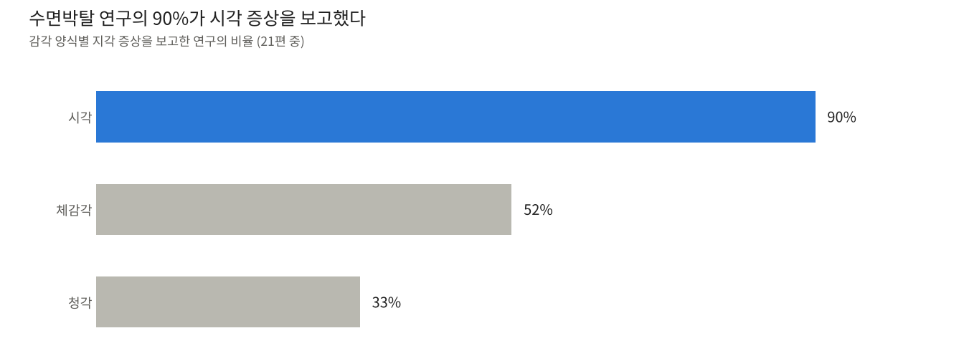
Fig. 2. 수면박탈 연구에서 감각 양식별 지각 증상이 보고된 비율. 자료: Waters 등 2018 [5], 21편
바. 치사성
사람에서 자발적 수면박탈로 인한 사망은 문헌에 확립되어 있지 않으나, 동물 자료는 낙관을 허용하지 않는다. 완전 수면박탈된 쥐는 11~32일 사이에 사망하거나 빈사 상태에 이르렀고[28], 초파리와 생쥐에서는 수면 손실이 장내 활성산소 축적을 통해 사망을 유발하였다[29]. 사람에서는 시상 변성으로 수면이 불가능해지는 치명적 가족성 불면증이 수면 없이는 생존할 수 없음을 보여 주는 자연 실험이다[30]. 72시간은 이 경계에 한참 못 미치지만, 방향은 분명하다.
2. 웃음의 생리학
웃음의 측정된 이득은 실재하지만 작고, 대부분 소규모 연구에서 나왔다. 이 절은 웃음의 역학, 이득, 위해를 차례로 정리한다.
가. 웃음의 역학
성인은 하루 평균 약 17.6회 웃는다[33]. 웃음은 근본적으로 사회적 신호여서, 혼자 있을 때보다 타인과 함께 있을 때 약 30배 더 자주 발생한다[32]. 이 수치는 본 연구의 중재 조건에 중요한 함의를 갖는다. 새벽 4시에 혼자 깨어 있는 사람은 웃음의 주된 유발 조건을 갖추지 못한 상태이며, 그럼에도 나오는 웃음은 다른 설명을 필요로 한다.
집단적 웃음이 항상 건강의 지표인 것도 아니다. 1962년 탕가니카 부코바 지역에서는 한 기숙학교에서 시작된 웃음 발작이 지역사회로 퍼져 학교가 휴교하였으며, 보고자들은 이를 집단 심인성 반응으로 기술하였다[42].
나. 측정된 이득
Table 4는 웃음의 생리적 효과를 정량 측정한 주요 연구다.
Table 4. 웃음의 생리적 효과를 측정한 주요 연구
영역 | 대상 | 결과 | 출처
에너지 소비 | 18~34세 성인, 친구 쌍 | 안정 시보다 분당 0.79 kJ(0.19 kcal) 증가, 심박수 분당 2.1회 증가 | Buchowski 등 2007 [34]
스트레스 호르몬 | 건강한 남성 10명 | 60분 코미디 시청 시 코르티솔, 에피네프린, 성장호르몬 감소 | Berk 등 1989 [35]
통증 역치 | 6개 실험 | 웃음 후 통증 역치 상승 | Dunbar 등 2012 [36]
내인성 오피오이드 | 건강한 남성 12명, PET | 사회적 웃음 후 시상·미상핵·전방 섬엽에서 오피오이드 방출 증가 | Manninen 등 2017 [37]
식후 혈당 | 2형 당뇨병 19명 | 식후 2시간 혈당 상승폭: 강의 후 6.8 mmol/L, 코미디 후 4.3 mmol/L | Hayashi 등 2003 [38]
자연살해세포 | 건강한 여성 33명 | 실제로 소리 내어 웃은 피험자에서만 활성 증가 | Bennett 등 2003 [39]
혈관 기능 | 종설 | 내피 의존성 혈관 확장 개선 보고 | Miller & Fry 2009 [40]
사망률 | 53,556명, 15년 추적 | 유머 감각 인지 점수가 높은 여성에서 전체 사망 위험 48% 낮음 | Romundstad 등 2016 [41]

이 중 에너지 소비가 가장 엄밀하게 측정되었다. Buchowski 등은 전신 간접 열량계 안에서 자발적 웃음이 안정 시 대비 에너지 소비와 심박수를 10~20% 높인다고 보고하였고, 하루 10~15분의 웃음이 40~170 kJ(10~40 kcal)에 해당한다고 추산하였다[34]. 이득은 존재하지만 크기는 걸음을 몇 분 걷는 수준이다.
웃음에 따른 신경화학적 변화는 Fig. 3에 요약하였다. 사회적 웃음 후 시상, 미상핵, 전방 섬엽에서 내인성 오피오이드 방출이 증가하고[37], 웃긴 자극은 복측 피개영역에서 측좌핵으로 이어지는 중변연계 보상 경로를 활성화하며[57], 코미디 시청 중에는 코르티솔과 에피네프린이 감소한다[35].
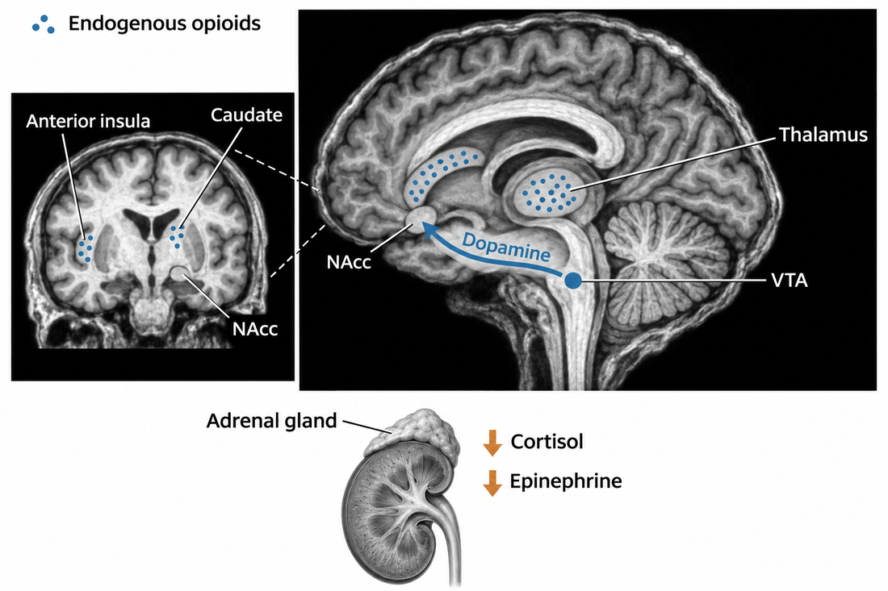
Fig. 3. 웃음에 따른 신경화학적 변화의 모식도. 내인성 오피오이드 방출[37], 중변연계 보상 경로의 활성[57], 코르티솔·에피네프린 감소[35]를 나타냄. 생성형 AI로 제작한 개념 삽화이며 실제 뇌영상 자료가 아니고, 영역의 위치는 근사임
나머지 영역에는 주의가 필요하다. Martin은 웃음과 면역·통증·장수의 관계를 다룬 연구 다수가 적절한 대조군을 갖추지 못했다고 지적하였고[7], Ferner와 Aronson도 웃음이 자연살해세포 활성 등 면역 기능에 일관된 효과를 보이지 않는다고 결론지었다[8]. 사망률 자료는 관찰 연구이며 측정된 것은 웃음의 빈도가 아니라 유머 감각이라는 성향이다[41]. 이 연구의 참여자들은 추적 기간 15년 동안 밤에 잠을 잤을 것으로 추정된다.
다. 위해
웃음의 위해는 즉각적이고 용량 의존적이며, 통제할 수 없는 웃음에서 가장 크다[8]. Table 5는 Ferner와 Aronson이 Medline(1946~2013)과 Embase(1974~2013)에서 수집한 위해 보고를 계통별로 정리한 것이다.
Table 5. 문헌에 보고된 웃음의 위해 (Ferner & Aronson 2013 [8])
계통 | 보고된 위해
심혈관 | 실신, 부정맥, 심장 파열
호흡기 | 천식 발작, 기흉, 간질성 폐기종
신경계 | 탈력발작, 두통
소화기·복벽 | 식도 파열, 복부 탈장의 돌출
근골격 | 턱관절 탈구
비뇨기 | 복압성 요실금

이 목록 중 탈력발작은 주목할 만하다. 웃음이 근긴장의 갑작스러운 소실을 유발하는 이 현상은 기면증과 연관되어 있어, 수면·각성 조절 회로와 웃음 회로가 해부학적으로 독립적이지 않음을 보여 주는 임상적 증거다. 같은 고찰은 이득 쪽에서 체외수정 후 광대의 방문을 받은 여성의 임신율이 36%로 대조군의 20%보다 높았다는 보고도 인용하였다[8]. 본 연구의 질문과는 무관하나 기록해 둘 가치가 있다.
3. 수면박탈과 웃음의 신경과학
수면박탈과 웃음은 같은 뇌 연결망 위에서 만난다. 이 절은 대규모 뇌 연결망, 유머의 기능해부학, 뇌 에너지 대사, 그리고 깨어 있는 뇌가 보이는 몇 가지 기이한 현상을 정리한다.
가. 대규모 뇌 연결망의 변화
안정 상태의 뇌는 몇 개의 대규모 연결망으로 조직되어 있다. 내측 전전두엽(MPFC), 후대상피질(PCC), 외측 두정엽(LP)으로 이루어진 기본상태 연결망(default mode network)은 과제를 하지 않을 때 활성이 높고[49], 전두안구영역(FEF)과 두정내구(IPS)로 이루어진 배측 주의 연결망은 목표 지향적 주의를 담당한다[50]. 전방 섬엽(AIC)과 전대상피질(ACC)을 중심으로 한 현출성 연결망은 두 연결망 사이의 전환에 관여한다[51]. 건강한 뇌에서 기본상태 연결망과 주의 연결망은 한쪽이 켜지면 다른 쪽이 꺼지는 반상관 관계를 유지한다.
수면박탈은 이 질서를 무너뜨린다(Table 6, Fig. 4, Fig. 5). De Havas 등은 하룻밤의 박탈 후 기본상태 연결망 내부의 기능적 연결과, 이 연결망과 주의 연결망 사이의 반상관이 모두 약해짐을 보고하였다[52]. Ma 등의 뇌영상 메타분석에서는 주의 과제 중 전두두정 주의 연결망과 현출성 연결망의 활성이 감소하고 시상의 활성은 오히려 증가하였다[56]. 꺼져야 할 연결망이 덜 꺼지고 켜져야 할 연결망이 덜 켜지며, 시상이 그 공백을 메우려 애쓰는 상태로 요약된다[55].
Table 6. 수면박탈에 따른 주요 뇌 연결망의 변화
연결망·구조 | 주요 영역 | 수면박탈 시 변화 | 출처
기본상태 연결망 | MPFC, PCC, LP | 연결망 내 기능적 연결 감소, 주의 연결망과의 반상관 약화 | De Havas 등 2012 [52]
배측 주의 연결망 | FEF, IPS | 주의 과제 중 전두두정 활성 감소 | Ma 등 2015 [56]
현출성 연결망 | AIC, ACC | 주의 과제 중 활성 감소 | Ma 등 2015 [56]
시상 | - | 주의 과제 중 활성 증가 | Ma 등 2015 [56]
편도체–내측 전전두엽 | - | 편도체 반응 약 60% 증가, 기능적 연결 약화 | Yoo 등 2007 [18]
중변연계 보상 회로 | 측좌핵, 복측 피개영역 | 긍정적 자극에 대한 반응성 증가 | Gujar 등 2011 [19]
복측 선조체 도파민 D2/D3 수용체 | - | 가용성 감소 | Volkow 등 2012 [68]

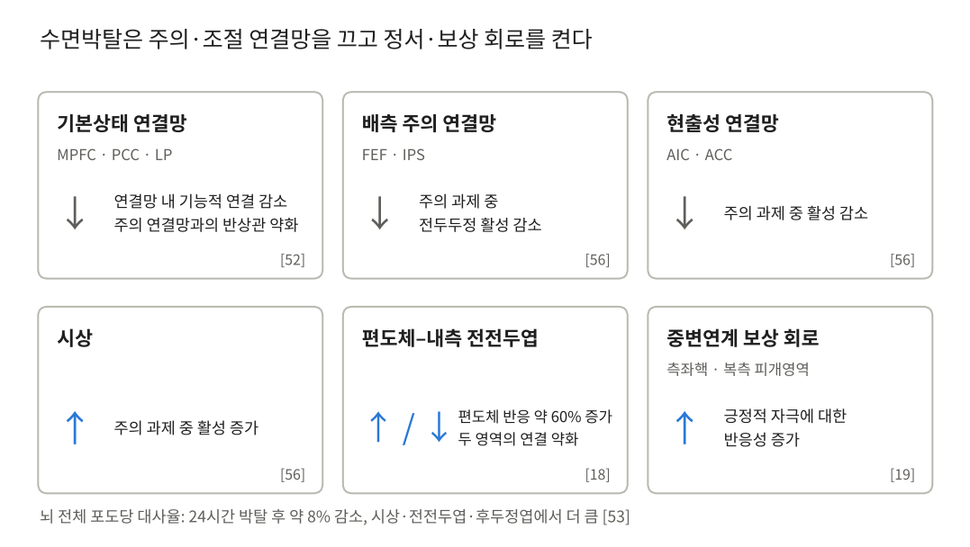
Fig. 4. 수면박탈 시 대규모 뇌 연결망 변화의 모식도. 화살표 방향은 인용 문헌[18, 19, 52, 53, 56]이 보고한 변화의 방향이며 크기를 나타내지 않음
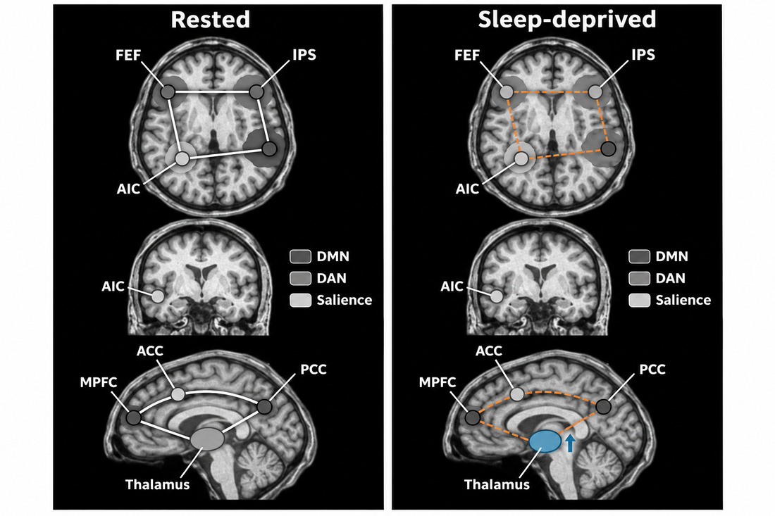
Fig. 5. 안정 상태와 수면박탈 상태의 뇌 연결망 비교 모식도. 실선은 유지된 기능적 연결, 점선은 약화된 연결, 파란색은 활성이 증가한 시상을 나타냄[52, 56]. 생성형 AI로 제작한 개념 삽화이며 실제 뇌영상 자료가 아니고, 영역의 위치는 근사임
나. 유머의 기능해부학
웃긴 것을 알아듣는 일과 웃긴 것을 즐기는 일은 뇌의 서로 다른 곳에서 일어난다. Goel과 Dolan은 농담의 인지적 처리와 정서적 처리를 분리하여, 의미에 기반한 농담은 후측 측두엽을, 말장난은 좌측 하전두 영역을 동원하고, 농담이 웃기다고 느끼는 정도는 복내측 전전두엽의 활성과 연관됨을 보였다[58]. Mobbs 등은 웃긴 만화가 측좌핵과 복측 피개영역, 편도체를 포함한 중변연계 보상 중추를 활성화함을 보고하였다[57].
이 분리는 본 연구에 결정적이다. 수면박탈은 유머의 인지적 처리를 담당하는 전전두엽 쪽은 약화시키고[9, 53], 유머의 보상적 처리를 담당하는 중변연계 쪽은 과민하게 만든다[19]. 농담을 해독하는 장치는 꺼지고 농담에 반응하는 장치만 켜져 있는 뇌, 그것이 사흘째의 뇌다(Fig. 6).
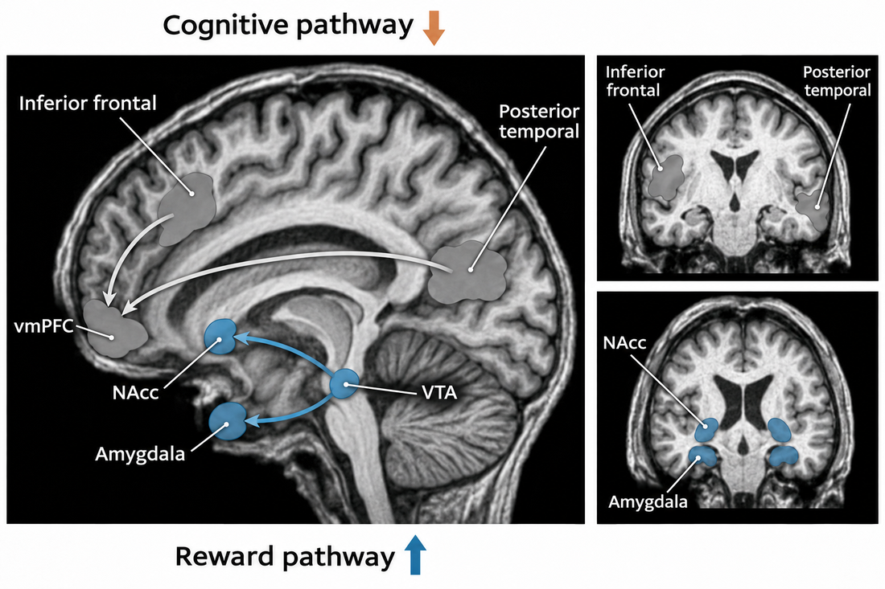
Fig. 6. 유머 처리의 두 경로와 수면박탈의 영향에 관한 모식도. 회색은 인지적 처리 경로[58], 파란색은 보상적 처리 경로[57]이며, 화살표는 수면박탈 시 변화의 방향[9, 19, 53]을 나타냄. 생성형 AI로 제작한 개념 삽화이며 실제 뇌영상 자료가 아니고, 영역의 위치는 근사임
다. 뇌 에너지 대사
깨어 있는 시간이 길어질수록 뇌는 연료를 덜 쓴다. Thomas 등은 24시간 박탈 후 양전자방출단층촬영으로 뇌 전체의 포도당 대사율이 약 8% 감소하며, 감소 폭이 시상과 전전두엽, 후두정엽에서 특히 크다고 보고하였다[53]. 같은 연구진은 48시간과 72시간 박탈 조건의 후속 자료도 보고하였다[54]. 대사가 가장 크게 떨어지는 영역이 주의와 고차 판단을 맡는 영역이라는 점은 Ⅱ장 1절의 행동 자료와 일치한다.
라. 깨어 있는 뇌의 기이한 현상
장시간 깨어 있는 뇌는 몇 가지 직관에 반하는 현상을 보인다.
(1) 뇌는 부분적으로 잔다. 오래 깨어 있는 쥐의 피질에서는 동물이 깨어서 움직이는 동안에도 일부 신경세포 집단이 수면 중과 같은 '꺼짐' 상태에 잠깐씩 들어간다[59]. 사람에서도 수면박탈 후의 주의력 실패 직전에 개별 신경세포의 반응이 느려지고 약해지는 것이 관찰되었다[60]. 밤샘 중에 눈을 뜨고도 문장을 세 번 읽게 되는 것은 뇌의 일부가 실제로 자고 있기 때문일 수 있다.
(2) 졸림의 화학. 하룻밤의 박탈은 사람 뇌의 A1 아데노신 수용체 결합을 증가시킨다[61]. 카페인은 이 아데노신 수용체를 차단하여 각성을 유지시키므로[62], 커피는 졸림의 원인을 없애는 것이 아니라 졸림의 신호를 가리는 것이다.
(3) 보상 체계의 변조. 하룻밤의 박탈은 복측 선조체의 도파민 D2/D3 수용체 가용성을 낮춘다[68]. 보상 회로의 과반응[19]과 함께, 잠 못 잔 뇌의 동기 체계가 평소와 다른 방식으로 작동함을 보여 준다.
(4) 아침의 반등. 88시간 박탈 중에도 주의력 실패는 단조 증가하지 않고 일주기 리듬에 따라 낮 시간에 일시적으로 줄어든다[4]. 밤을 새운 다음 날 아침에 갑자기 멀쩡해진 듯한 느낌은 회복이 아니라 과정 C가 과정 S를 잠시 가린 것이다[10].
이 가운데 국소 수면과 아데노신·카페인의 관계를 Fig. 7과 Fig. 8에 모식도로 나타내었다.
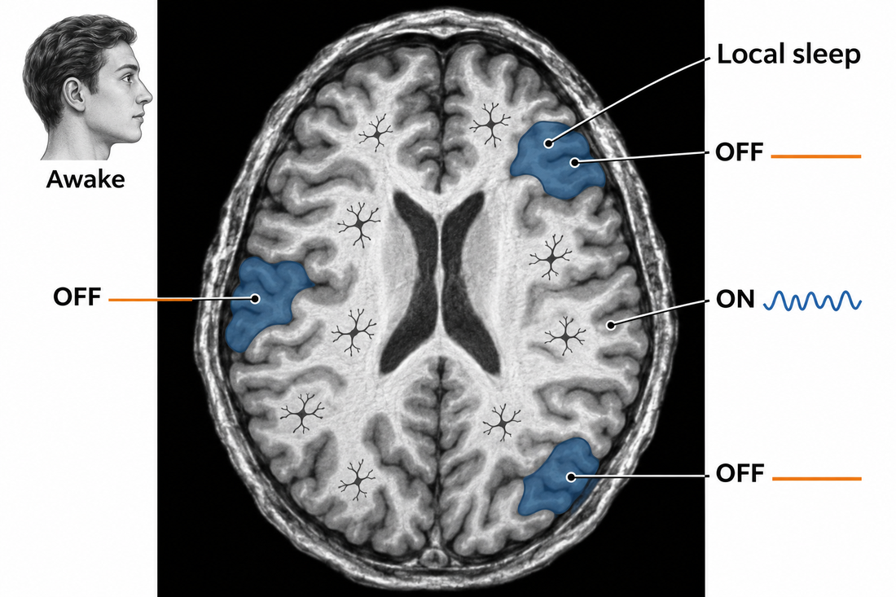
Fig. 7. 깨어 있는 뇌의 국소 수면 모식도. 파란 영역은 각성 중 일시적으로 꺼짐(OFF) 상태에 들어간 신경세포 집단을 나타냄[59, 60]. 생성형 AI로 제작한 개념 삽화이며 실제 뇌영상 자료가 아니고, 영역의 위치는 근사임
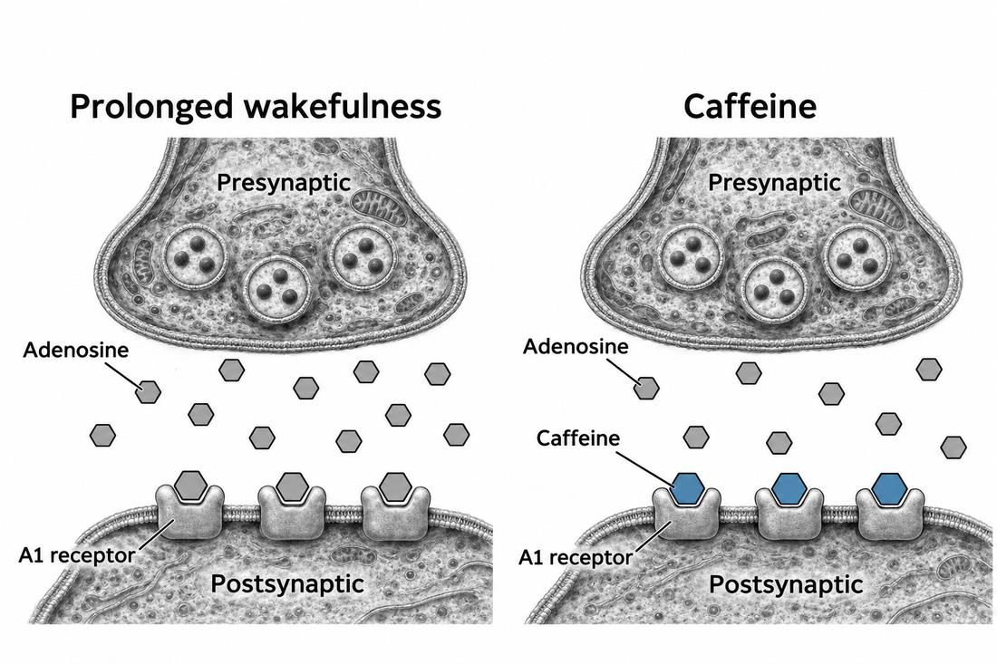
Fig. 8. 아데노신 수용체와 카페인의 작용 모식도. 장시간 각성 시 아데노신이 A1 수용체에 결합하고(좌), 카페인이 같은 수용체를 차지하여 결합을 막음(우)[61, 62]. 생성형 AI로 제작한 개념 삽화임
4. 수면과 각성의 기초 생리
72시간 각성이 무엇을 빼앗는지 이해하려면 먼저 수면이 무엇을 하는지 알아야 한다. 이 절은 수면의 구조, 일주기 시계, 수면·각성 전환 회로, 그리고 수면 중에 일어나는 일을 정리한다.
가. 수면의 구조
수면은 균질한 무의식 상태가 아니라 서로 다른 단계가 주기적으로 교대하는 과정이다. 1953년 Aserinsky와 Kleitman이 수면 중 주기적으로 나타나는 급속 안구 운동을 보고한 이래[98], 수면은 급속 안구 운동(REM) 수면과 비급속 안구 운동(NREM) 수면으로 구분되어 왔다. 현행 판독 기준은 NREM 수면을 N1, N2, N3의 세 단계로 나누며, 과거의 3단계와 4단계를 N3로 통합하였다[71]. 각 단계의 특징은 Table 7과 같다.
Table 7. 수면 단계의 주요 특징
단계 | 뇌파 소견 | 생리적 특징 | 밤 수면 중 분포
N1 | 저진폭 혼합 주파수, 알파파 소실 | 각성에서 수면으로의 이행, 느린 안구 운동 | 수면 시작 직후, 짧음
N2 | 수면 방추, K 복합체 | 근긴장 감소, 외부 자극에 대한 반응 저하 | 전체 수면에서 가장 큰 비중
N3 | 고진폭 서파(델타파) | 각성 역치가 가장 높음, 서파수면 | 밤의 전반부에 집중
REM | 저진폭 혼합 주파수, 톱니파 | 급속 안구 운동, 골격근 무긴장, 생생한 꿈 | 밤의 후반부에 집중

성인의 밤 수면은 약 90분 길이의 NREM–REM 주기가 여러 차례 반복되는 구조를 갖는다. 서파수면은 밤의 전반부에, REM 수면은 후반부에 몰려 있으므로, 늦게 자고 일찍 일어나는 것과 일찍 자고 중간에 깨는 것은 같은 시간의 수면 손실이라도 잃는 내용이 다르다. 205시간 박탈 후의 회복 수면에서 서파수면과 REM 수면이 함께 반동 증가한다는 관찰은[3] 뇌가 두 가지를 각각 장부에 적어 두고 있음을 시사한다.
나. 일주기 시계
수면의 시점은 시상하부 시교차상핵에 위치한 일주기 시계가 정한다. Czeisler 등은 엄격히 통제된 조건에서 사람의 내인성 일주기의 평균 주기가 24.18시간이며 개인 간 변동이 작다는 것을 보였다[73]. 이 시계는 빛에 의해 매일 24시간에 맞춰지고, 심부 체온과 멜라토닌 분비의 리듬을 통해 측정된다.
일주기 시계는 수면을 유도하는 것만큼이나 각성을 유지하는 데에도 관여한다. Dijk와 Czeisler는 수면·각성 주기를 일주기와 분리시키는 강제 비동기 실험에서, 깨어 있으려는 일주기 신호가 평소 취침 시각 직전에 가장 강하다는 것을 보고하였다[72]. 하루 종일 쌓인 수면 압력을 저녁까지 버티게 해 주는 장치가 뇌에 따로 있는 셈이다. Borbély의 2과정 모형은 이 두 요인, 즉 깨어 있는 시간에 비례해 쌓이는 과정 S와 시계에 따라 진동하는 과정 C의 상호작용으로 수면의 시점과 깊이를 설명한다[10](Fig. 9).
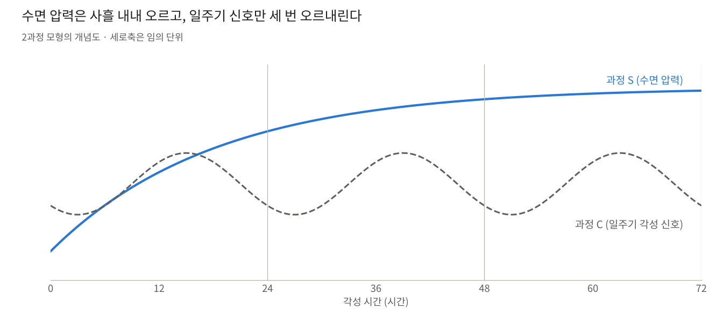
Fig. 9. 72시간 연속 각성 중 2과정 모형의 개념도. 과정 S(수면 압력)는 깨어 있는 동안 계속 상승하고 과정 C(일주기 각성 신호)는 약 24시간 주기로 진동함. Borbély[10]의 모형을 설명하기 위한 모식도이며 실측 자료가 아님
72시간 각성에서 이 모형이 예측하는 바는 단순하다. 과정 S는 사흘 내내 오르기만 하고, 과정 C는 그 위에서 세 번 진동한다. 따라서 수행은 계단식으로 나빠지되 매일 낮에는 조금 회복되는 것처럼 보이고, 매일 새벽에는 전날보다 더 깊이 떨어진다. Van Dongen 등의 88시간 자료가 정확히 이 양상을 보였다[4].
다. 수면·각성 전환 회로
뇌는 수면과 각성 사이를 서서히 오가지 않고 스위치처럼 전환한다. Saper 등은 시상하부 복외측 시삭전핵의 수면 촉진 신경세포와 뇌간·시상하부의 각성 촉진 핵들(청반, 솔기핵, 결절유두핵 등)이 서로를 억제하는 구조를 '플립플롭 스위치'로 설명하였다[70]. 서로를 억제하는 두 진영은 중간 상태에 머물기 어렵고, 한쪽이 우세해지면 빠르게 그쪽으로 넘어간다. 외측 시상하부의 오렉신(하이포크레틴) 신경세포는 각성 쪽을 붙들어 이 스위치가 함부로 넘어가지 않게 안정화한다[70].
깨어 있는 시간을 스위치에 알려 주는 신호 중 하나가 아데노신이다. Porkka-Heiskanen 등은 고양이의 기저 전뇌에서 세포 외 아데노신 농도가 각성이 길어질수록 상승하고 회복 수면 중에 서서히 감소함을 보고하였다[74]. 사람에서도 하룻밤 박탈 후 A1 아데노신 수용체 결합이 증가한다[61]. 카페인은 바로 이 수용체를 차단한다[62](Fig. 8).
오렉신 체계의 고장은 스위치가 불안정해지면 어떤 일이 벌어지는지 보여 준다. 기면증이 있는 개에서는 오렉신 수용체 2 유전자의 돌연변이가 확인되었고[75], 사람 기면증 환자의 뇌에서는 오렉신 신경세포가 85~95% 감소해 있었다[76]. 이 환자들에게서 나타나는 탈력발작은 웃음과 같은 강한 정서에 의해 유발된다[8]. 웃음과 수면·각성 스위치는 임상적으로 이미 연결되어 있다.
라. 수면 중에 일어나는 일
수면은 뇌가 쉬는 시간이 아니라 깨어 있을 때 할 수 없는 일을 하는 시간이다. 문헌에서 비교적 잘 확립된 기능은 세 가지다.
(1) 기억의 공고화. Stickgold 등은 시각 변별 과제에서 훈련 후 수행 향상이 훈련 당일 밤의 수면에 의존하며, 그날 밤 잠을 빼앗기면 이후 이틀을 충분히 자도 향상이 나타나지 않음을 보였다[77]. Walker 등은 손가락 순서 운동 과제에서 하룻밤 수면 후 수행 속도가 약 20% 향상되고, 같은 시간을 깨어서 보낸 경우에는 향상이 없음을 보고하였다[94].
(2) 새로운 기억을 담을 준비. Yoo 등은 하룻밤을 새운 피험자가 다음 날 새로운 정보를 부호화하는 능력이 약 40% 떨어지며, 이때 해마의 활성이 감소한다고 보고하였다[78]. 잠은 어제 배운 것을 저장하는 데에도, 오늘 배울 것을 받아들이는 데에도 필요하다.
(3) 노폐물 제거와 시냅스 재조정. 생쥐에서 수면 중에는 뇌 사이질 공간이 넓어져 β-아밀로이드를 포함한 대사 산물의 제거가 빨라진다[25]. 시냅스 항상성 가설은 깨어 있는 동안 강화된 시냅스가 수면 중에 전반적으로 하향 조정되어 다음 날의 학습 여력을 회복한다고 제안한다[99].
이 세 가지 기능에는 공통점이 있다. 어느 것도 웃음으로 대신할 수 없다.
5. 수면 손실의 전신적 영향: 추가 근거
1절에서 정리한 급성 효과 외에, 수면 손실은 식욕, 감염 저항, 순환기, 학습, 안전사고에 걸쳐 측정 가능한 결과를 남긴다. 이 절의 자료 상당수는 완전 박탈이 아닌 수면 제한 연구에서 나왔으며, 72시간 완전 박탈은 그보다 가혹한 조건이라는 점을 전제로 읽어야 한다.
가. 식욕 호르몬
잠을 줄이면 배가 고파진다. Spiegel 등은 건강한 젊은 남성 12명의 수면을 이틀간 4시간으로 제한했을 때 포만 호르몬인 렙틴이 18% 감소하고 식욕 촉진 호르몬인 그렐린이 28% 증가하였으며, 주관적 허기는 24%, 식욕은 23% 증가하였다고 보고하였다[80](Fig. 10). 식욕 증가는 고열량·고탄수화물 식품에서 특히 두드러졌다.
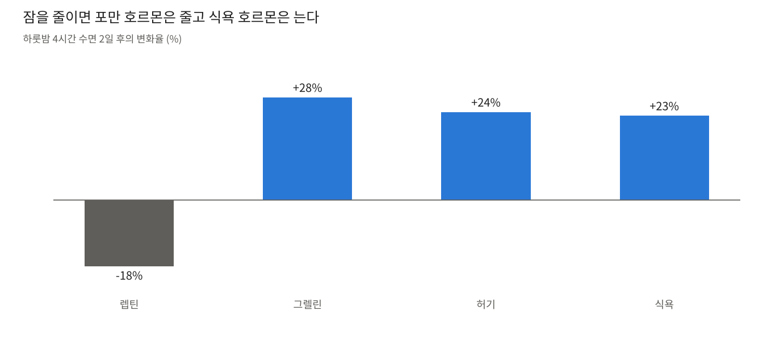
Fig. 10. 이틀간의 수면 제한(하룻밤 4시간)에 따른 식욕 관련 지표의 변화. 자료: Spiegel 등 2004 [80], 건강한 젊은 남성 12명
이 소견은 Ⅳ장의 에너지 수지 계산에 중요하다. 웃음으로 태우는 열량은 분당 0.19 kcal인데[34], 잠을 안 자는 것만으로 허기가 4분의 1 가까이 늘어난다. 밤샘 중의 야식은 의지의 실패가 아니라 내분비의 결과다.
나. 감염과 면역
잠이 부족한 사람은 감기에 더 잘 걸리고 백신에 덜 반응한다. Cohen 등은 건강한 성인 153명의 수면을 2주간 기록한 뒤 감기 바이러스를 코에 투여했을 때, 평균 수면이 7시간 미만인 사람은 8시간 이상인 사람보다 감기에 걸릴 가능성이 2.94배 높았다고 보고하였다[82]. Prather 등은 164명에게서 손목 활동량계로 수면을 객관 측정하여 같은 결과를 재현하였다[83](Fig. 11).
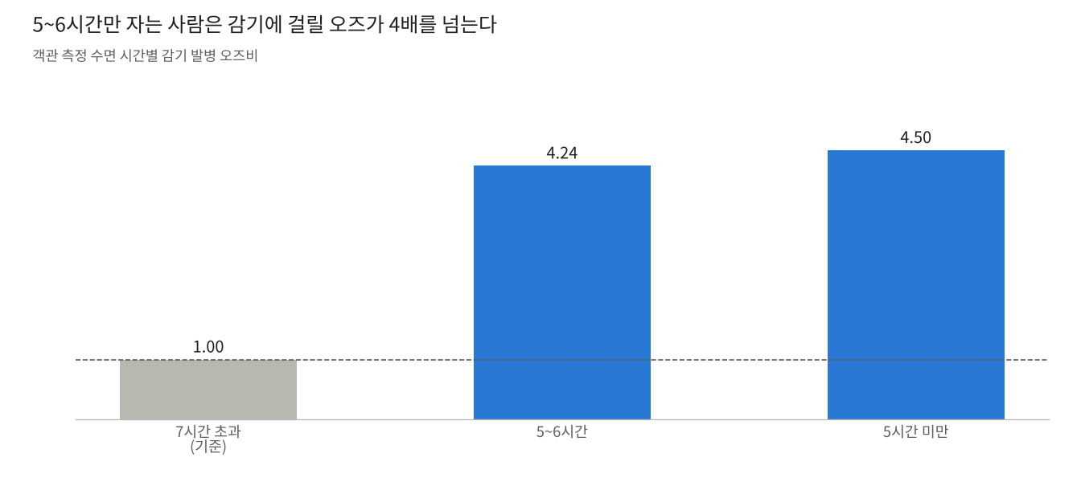
Fig. 11. 객관적으로 측정한 수면 시간과 감기 발병의 오즈비. 하룻밤 7시간 초과 수면군을 기준(1.0)으로 함. 자료: Prather 등 2015 [83], 164명
백신 반응도 영향을 받는다. Spiegel 등은 엿새간 수면을 4시간으로 제한한 상태에서 인플루엔자 백신을 접종받은 사람의 접종 10일 후 항체가가 정상 수면군의 절반에 미치지 못했다고 보고하였다[81]. 하룻밤 부분 박탈 후 자연살해세포 활성이 기저치의 72%로 떨어진다는 소견[23]과 방향이 같다.
다. 순환기
Kato 등은 하룻밤의 완전 박탈 후 건강한 성인의 안정 시 혈압이 상승함을 보고하였다[100]. 88시간 박탈에서 고감도 C-반응단백이 상승한다는 보고[24]와 함께, 급성 수면 손실이 심혈관계에 부하를 준다는 근거가 된다. 웃음이 혈관 내피 기능을 개선한다는 보고가 있으나[40] 이는 정상 수면 조건의 것이며, 박탈로 오른 혈압을 웃음이 되돌린다는 자료는 없다.
라. 학습과 자기 평가
수면박탈의 가장 교묘한 효과는 자기 평가의 왜곡이다. Pilcher와 Walters는 대학생 44명을 24시간 박탈군과 정상 수면군으로 나누어 비판적 사고 검사를 시행하였는데, 박탈군은 수행이 유의하게 나빴음에도 자신의 집중과 노력, 그리고 수행 수준을 정상 수면군보다 더 높게 평가하였다[79]. 밤을 새운 학생은 시험을 못 보고도 잘 봤다고 느낀다.
이 소견은 Ⅳ장 2절에서 다룰 카페인군의 결과와 구조가 같다. 카페인군은 덜 졸리다고 보고하면서 유머 이해는 회복되지 않았다[9]. 수면박탈은 능력을 떨어뜨리는 동시에 능력이 떨어졌다는 사실을 알아차리는 능력도 떨어뜨린다. 72시간째의 웃음을 당사자가 '컨디션이 좋다'는 신호로 해석할 가능성이 높은 이유가 여기에 있다.
마. 사고와 과실
수행 저하는 실험실 밖에서 사고로 이어진다. Landrigan 등은 중환자실 인턴을 24시간 이상의 연장 근무가 포함된 전통적 일정과 연장 근무를 없앤 일정에 무작위 배정했을 때, 전통적 일정에서 중대한 의료 과실이 35.9% 더 많았다고 보고하였다[84]. Mitler 등의 합의 보고서는 대형 산업 재해와 사고의 상당수가 야간·새벽 시간대의 판단 실수와 수면 부족에 연관되어 있음을 지적하였다[85].
바. 개인차와 회복
수면박탈에 대한 취약성은 사람마다 다르고, 그 차이는 안정적이다. Van Dongen 등은 같은 사람을 여러 차례 36시간 박탈했을 때 수행 저하의 정도가 개인 내에서 일관되게 재현됨을 보였다[86]. "나는 밤을 새워도 괜찮다"는 사람이 실제로 있을 수 있으나, 이 연구에서 주관적 졸림의 개인차와 객관적 수행의 개인차는 서로 일치하지 않았다. 괜찮다고 느끼는 사람이 괜찮은 사람인 것은 아니다.
회복도 즉각적이지 않다. Belenky 등은 일주일간 수면을 3시간 또는 5시간으로 제한한 뒤 사흘간 8시간의 회복 수면을 주었을 때 수행이 기저 수준으로 돌아오지 않았다고 보고하였다[87]. 주말에 몰아 자는 것으로 장부가 정산되지 않는다는 뜻이다.
Table 8. 수면 손실의 전신적 영향에 관한 추가 근거
영역 | 조건 | 결과 | 출처
식욕 호르몬 | 4시간 수면 × 2일, 남성 12명 | 렙틴 18% 감소, 그렐린 28% 증가, 허기 24% 증가 | Spiegel 등 2004 [80]
감기 감수성 | 평소 수면 7시간 미만, 153명 | 8시간 이상 수면군 대비 발병 가능성 2.94배 | Cohen 등 2009 [82]
감기 감수성 | 객관 측정 5시간 미만, 164명 | 7시간 초과 수면군 대비 오즈비 4.50 | Prather 등 2015 [83]
백신 반응 | 4시간 수면 × 6일 | 접종 10일 후 항체가가 절반 미만 | Spiegel 등 2002 [81]
혈압 | 하룻밤 완전 박탈 | 안정 시 혈압 상승 | Kato 등 2000 [100]
기억 부호화 | 하룻밤 완전 박탈 | 새 정보의 부호화 약 40% 저하 | Yoo 등 2007 [78]
기술 학습 | 훈련 당일 밤 박탈 | 이후 이틀을 자도 수행 향상 없음 | Stickgold 등 2000 [77]
자기 평가 | 24시간 박탈, 대학생 44명 | 수행은 저하, 자기 평가는 상승 | Pilcher & Walters 1997 [79]
의료 과실 | 24시간 이상 연장 근무 | 중대한 과실 35.9% 증가 | Landrigan 등 2004 [84]
회복 | 3~5시간 수면 × 7일 후 회복 3일 | 기저 수준으로 회복되지 않음 | Belenky 등 2003 [87]

6. 웃음의 운동생리와 병리
가. 웃음이라는 소리
웃음은 놀랄 만큼 규격화된 발성이다. Provine과 Yong은 사람의 웃음소리를 음향 분석하여, 웃음이 약 75밀리초 길이의 짧은 모음성 음절('하')이 약 210밀리초 간격으로 반복되는 구조임을 보고하였다[95]. 이 박자는 화자와 문화에 관계없이 비교적 일정하며, 음절 사이 간격을 늘리거나 줄이면 더 이상 웃음으로 들리지 않는다.
웃음은 호흡 운동이기도 하다. 한 번의 웃음은 날숨 위에 얹혀 나오며, 긴 웃음은 폐 용적을 평소 호흡보다 더 낮은 수준까지 끌어내린다. 웃음이 에너지 소비와 심박수를 10~20% 높이는 것[34], 그리고 심한 웃음이 실신이나 기흉을 일으킬 수 있는 것[8]은 모두 이 호흡 역학의 결과다.
나. 웃음의 두 경로
웃음을 만드는 신경 회로는 두 갈래로 나뉜다[48]. 하나는 편도체, 시상하부, 뇌간을 거치는 정서적 경로로, 정말로 웃길 때 저절로 나오는 웃음을 만든다. 다른 하나는 전운동 피질과 운동 피질에서 내려오는 수의적 경로로, 사진을 찍을 때 짓는 웃음과 웃음을 참는 일을 맡는다. 두 경로는 뇌간의 웃음 조정 중추에서 만난다.
이 구분은 임상적으로 확인된다. 수의적 경로가 손상된 환자는 지시에 따라 입꼬리를 올리지 못하지만 농담에는 정상적으로 웃고, 정서적 경로가 손상된 환자는 그 반대의 양상을 보인다[48]. Ⅳ장의 탈억제성 웃음 개념은 이 해부학에 근거한다. 수면박탈로 전전두엽의 하향 조절이 약해지면[18] 수의적 경로의 억제 기능이 먼저 느슨해진다.
다. 병적 웃음
웃음이 질병의 증상인 경우도 있다. Ferner와 Aronson은 병적 웃음을 일으키는 것으로 보고된 상태를 문헌에서 수집하였다[8](Table 9). 이 목록의 존재 자체가 본 연구의 논지를 뒷받침한다. 의학은 이미 웃음을 감별 진단이 필요한 소견으로 다루고 있다.
Table 9. 병적 웃음을 일으키는 것으로 보고된 상태 (Ferner & Aronson 2013 [8])
상태 | 비고
뇌전증(웃음 발작) | 발작 자체가 웃음의 형태로 나타남
뇌종양 | 병변의 위치에 따라 병적 웃음 유발
뇌졸중 | 병적 웃음과 울음의 원인으로 보고됨[43]
다발성 경화증 | 정서 표현의 조절 장애
근위축성 측삭경화증 | 정서 표현의 조절 장애
안젤만 증후군 | 잦은 웃음이 특징적 소견

Parvizi 등은 병적 웃음과 울음을 보이는 환자의 병변을 분석하여, 대뇌 피질에서 교뇌를 거쳐 소뇌로 이어지는 회로의 손상이 정서 표현의 '용량 조절'을 망가뜨린다는 가설을 제시하였다[43]. 이 환자들은 슬프지 않은데 울고 웃기지 않은데 웃는다. 수면박탈자의 웃음을 이와 동일시할 수는 없으나, 자극의 크기와 반응의 크기가 어긋난다는 점에서 같은 축 위에 놓인다.
7. 각성 수단의 약리
가. 카페인
카페인은 세계에서 가장 널리 소비되는 정신 활성 물질이다. 섭취 후 빠르게 흡수되어 대개 한 시간 이내에 혈중 최고 농도에 이르고, 일상적 섭취량에서의 주된 작용은 아데노신 수용체의 차단이다[62]. 아데노신은 깨어 있는 시간이 길어질수록 뇌에 쌓여 졸음을 유도하는 물질이므로[74], 카페인은 졸음의 원인을 제거하는 것이 아니라 졸음이 전달되는 통로를 막는 셈이다.
이 기전에서 세 가지 귀결이 따라 나온다. 첫째, 카페인이 수용체를 막고 있는 동안에도 아데노신은 계속 쌓인다. 박탈 후 A1 수용체 결합 자체가 늘어난다는 소견[61]은 뇌가 가려진 신호를 더 크게 들으려 한다는 뜻으로 읽을 수 있다. 둘째, 카페인의 효과가 사라지면 가려져 있던 졸음이 한꺼번에 드러난다. 셋째, 카페인은 작용 시간이 길어서 취침 6시간 전에 섭취해도 수면을 1시간 넘게 줄인다[93].
Killgore 등의 연구에서 쓰인 카페인 600 mg은[9] 일반적인 커피 여러 잔에 해당하는 고용량이다. 이 용량으로도 49.5시간 각성 후의 유머 이해가 회복되지 않았다는 사실은, 밤샘 중의 커피 한두 잔에 고차 인지의 회복을 기대하기 어렵다는 것을 시사한다.
나. 캡사이신
매운맛은 맛이 아니다. Caterina 등은 캡사이신이 결합하는 수용체 TRPV1을 규명하고, 이 수용체가 통증을 일으키는 수준의 열에 의해서도 활성화되는 이온 통로임을 보였다[67]. 고추를 먹었을 때의 화끈거림은 혀의 온도 감지기가 화학 물질에 속아 "뜨겁다"는 신호를 보내는 것이다.
몸은 이 거짓 경보에 실제 더위에 준하여 반응한다. 매운 식사 후 첫 수면 주기의 체온이 상승하고 수면이 얕아진다는 Edwards 등의 보고[66]는 이 맥락에서 이해된다. 캡사이신의 에너지 소비 증가 효과는 하루 약 50 kcal 수준이다[69]. 매운 음식은 통각과 체온 조절 체계를 자극할 뿐, 아데노신에도 일주기 시계에도 작용하지 않는다. 졸음을 통증으로 덮는 전략이며, 찬 바람이나 라디오와 같은 부류에 속한다[90].
다. 각성제
모다피닐과 덱스트로암페타민은 처방이 필요한 각성제로, 본 연구에서는 Killgore 등의 연구[9]와 그 후속 연구[63, 64]에 포함되어 있어 비교군으로만 다루었다. 이 약물들은 49.5시간 각성 후의 반응 속도를 회복시켰고 모다피닐은 시각 유머의 이해도 개선하였으나, 언어 유머의 이해는 어느 약물로도 회복되지 않았다[9]. 가장 강력한 약리적 수단으로도 수면을 대체할 수 없었다는 점이 본 연구에 필요한 전부다. 본 연구는 이 약물들의 사용을 권하지 않는다.
8. 수면박탈 연구의 약사
수면박탈 연구의 역사는 "사람이 얼마나 오래 안 잘 수 있는가"라는 질문이 "그래서는 안 되는 이유가 무엇인가"라는 질문으로 바뀌어 온 과정이다(Table 10).
Table 10. 수면박탈 연구의 주요 연표
연도 | 사건 | 출처
1896 | 사람을 대상으로 한 초기 수면박탈 실험. 성인 3명, 90시간 | [1]
1953 | 수면 중 급속 안구 운동의 발견 | [98]
1964 | 17세 고등학생의 264시간 각성 기록 | [2]
1970 | 205시간 박탈 후 회복 수면의 구조 보고 | [3]
1982 | 수면 조절의 2과정 모형 제안 | [10]
1985 | 정신운동 각성 과제의 개발 | [96]
1989 | 쥐의 완전 수면박탈이 사망에 이름을 보고 | [28]
1997 | 각성 시간과 혈중알코올농도의 등가 관계 제시 | [12]
2000 | 박탈 후 뇌 포도당 대사 감소의 영상화 | [53]
2003 | 수면 제한과 완전 박탈의 용량-반응 관계 규명 | [4]
2007 | 박탈 후 편도체 과반응과 전전두엽 연결 약화 보고 | [18]
2013 | 수면 중 뇌 노폐물 제거의 증가 보고 | [25]
2018 | 극단적 박탈 연구의 체계적 고찰과 윤리적 한계의 명시 | [5]

초기 연구는 인내의 기록에 가까웠다. Patrick과 Gilbert의 피험자들은 90시간을 버텼고[1], 1964년의 고등학생은 264시간을 버텼다[2]. 이 시기의 관심은 한계가 어디인가였다. 전환점은 측정 도구의 발전이었다. 정신운동 각성 과제[96]와 같은 민감한 검사가 도입되자, 겉으로 멀쩡해 보이는 피험자에게서도 주의력 실패가 각성 시간에 비례하여 쌓인다는 것이 드러났다[4].
2000년대 이후의 뇌영상 연구는 박탈된 뇌 안에서 무슨 일이 일어나는지를 보여 주었고[18, 53], 동물 연구는 수면이 생존에 필수적임을 확인하였다[28, 29]. 그 결과 오늘날에는 48시간을 넘는 박탈 실험 자체가 비윤리적인 것으로 간주된다[5]. 130년에 걸친 연구가 도달한 결론은 본 연구의 결론과 다르지 않다.
Ⅲ. 연구 방법
1. 연구 설계
본 연구는 새로운 피험자를 모집하지 않은 서술적 고찰이다. Waters 등이 지적하였듯 48시간을 초과하는 수면박탈은 오늘날 비윤리적인 것으로 간주되며, 극단적 박탈에 관한 지식은 20세기 전반의 역사적 연구에 의존할 수밖에 없다[5]. 따라서 72시간 각성과 웃음을 직접 교차시킨 무작위 대조시험은 존재하지 않고, 앞으로도 존재해서는 안 된다.
2. 문헌 선정
포함 기준은 다음과 같다.
- 동료심사 학술지에 출판된 원저, 메타분석, 체계적 문헌고찰
- 건강한 사람의 급성 수면박탈(24시간 이상) 또는 만성 수면 제한을 다룬 연구
- 자발적 웃음(Duchenne 웃음)의 생리적 결과를 정량 측정한 연구
- 치사성 자료가 필요한 항목에 한하여 동물 실험
제외 기준은 단일 질환군에만 적용되는 중재 연구, 웃음 요가 등 모의 웃음만을 다룬 연구, 출처를 확인할 수 없는 일화이다. 최종적으로 1896년부터 2020년까지의 100편을 인용하였다.
3. 근거 합성의 틀
연구 질문을 PICO 형식으로 정리하면 Table 11과 같다.
Table 11. 연구 질문의 PICO 구조
요소 | 내용
P (대상) | 건강한 성인
I (중재) | 72시간 완전 수면박탈 + 지속적 웃음
C (비교) | 하룻밤 7시간 이상의 수면[11] + 일상적 빈도의 웃음(하루 평균 약 17.6회[33])
O (결과) | 신경행동 수행, 정서 처리, 내분비·대사, 면역, 정신병리, 사망

중재의 두 구성 요소를 직접 결합한 자료가 없으므로, 본 연구는 각 요소의 단독 효과를 같은 결과 변수 위에 나란히 놓고 방향과 크기를 비교하는 간접 비교 방식을 택하였다. 서로 다른 연구의 수치를 합산한 곳(Ⅳ장 3절)은 실측이 아닌 이론적 계산임을 해당 위치에 명시하였다.
4. 문헌 기반 가상 실험군의 구성
각성 유지 수단의 효과를 비교하기 위해, 출판된 연구의 처치군을 하나의 다군 실험처럼 재배열한 가상 실험군을 구성하였다(Table 12). 본 연구가 직접 피험자를 모집하거나 처치를 시행한 것이 아니며, 각 군의 표본 수와 결과는 모두 해당 원저의 것이다. A~D군은 동일 연구의 무작위 배정군이므로 서로 직접 비교할 수 있으나, E군과 F군은 정상 수면 조건의 별도 연구에서 가져온 것이어서 A~D군과의 비교는 간접 비교에 그친다.
Table 12. 문헌 기반 가상 실험군의 구성
군 | 처치 | 조건 | 표본 | 근거 연구
A | 무처치(위약) | 49.5시간 각성 | 14명 | Killgore 등 2006 [9]
B | 카페인 600 mg | 49.5시간 각성 | 12명 | Killgore 등 2006 [9]
C | 모다피닐 400 mg | 49.5시간 각성 | 11명 | Killgore 등 2006 [9]
D | 덱스트로암페타민 20 mg | 49.5시간 각성 | 16명 | Killgore 등 2006 [9]
E | 매운 음식(저녁 식사에 타바스코 소스와 겨자) | 정상 수면 | 젊은 남성 6명 | Edwards 등 1992 [66]
F | 웃음(코미디 영상 시청) | 정상 수면 | 남성 10명 | Berk 등 1989 [35]

각 처치의 작용 기전은 서로 다르다. 카페인은 아데노신 수용체를 차단하고[62], 캡사이신은 열에 반응하는 이온 통로인 TRPV1 수용체를 활성화하여 화끈거리는 감각을 만든다[67]. 같은 계열의 각성제를 더 긴 박탈 조건에서 비교한 연구[63, 64]와 75시간 박탈 조건에서 카페인을 다룬 연구[65]는 보조 근거로 참조하였다.
가상 실험군은 이후 각성 유지 수단 여섯 가지(G~L군)를 추가하여 열두 개로 확장하였다. 추가 군의 구성과 근거 연구는 결과와 함께 Ⅳ장 2절의 Table 14에 제시하였다. 이 군들은 수면 제한 후의 모의 주행[89, 90, 91], 장거리 비행[88], 야간 각성[92] 등 서로 다른 조건의 연구에서 가져온 것이므로, 군 간 비교는 방향의 비교에 한정한다.
5. 용어의 조작적 정의
"3일간 자지 않음"은 72시간의 연속 각성으로 정의한다. 문헌에서 이에 가장 가까운 실험 조건은 사흘 밤을 건너뛰는 88시간 프로토콜이다[4, 24]. "웃음"은 광대근과 안륜근이 함께 수축하는 자발적 웃음으로 한정하며[8], 신경학적 질환에 따른 병적 웃음[43]은 Ⅳ장에서 감별 대상으로만 다룬다.
6. 연구 윤리 및 고지
본 연구는 출판된 문헌만을 다루었으며 사람이나 동물을 대상으로 한 새로운 실험을 포함하지 않는다. 어떤 피험자도 본 연구를 위해 잠을 빼앗기지 않았다. 모든 수치는 참고문헌에서 가져왔고, Fig. 12와 Ⅳ장 3절의 환산치는 인용 수치로부터 저자가 계산한 이론값이다. 본 원고는 학위논문의 형식을 빌린 유머 목적의 서술적 고찰이며, 의학적 조언을 대신하지 않는다.
Ⅳ. 결과 및 고찰
1. 상호작용: 잠 못 잔 사람은 왜 웃는가
수면박탈은 웃을 이유를 이해하는 능력을 떨어뜨리면서 웃음의 문턱은 낮춘다. 다섯 계열의 근거가 이 해석을 지지한다.
가. 유머 이해의 저하
유머를 이해하려면 주의, 작업기억, 인지적 유연성, 언어적 추상화가 동시에 작동해야 하며, 이 기능들은 수면박탈 시 대사 활성이 떨어지는 전전두엽 영역에 의존한다. Killgore 등은 월터리드 육군연구소에서 건강한 성인 54명을 49.5시간 동안 깨워 둔 뒤 만화(시각)와 신문 표제(언어) 유머 검사를 시행하였다[9]. 모다피닐 400 mg은 위약과 카페인 600 mg에 비해 만화 유머의 이해를 개선하였으나, 어떤 각성제도 언어 유머의 이해는 회복시키지 못하였다.
이 결과의 함의는 분명하다. 각성도를 약물로 끌어올려도 농담을 알아듣는 능력은 돌아오지 않는다. 이틀을 새운 사람에게 커피를 주면 눈은 뜨지만 말장난은 여전히 통하지 않는다.
나. 표정 표현의 둔화
수면박탈자는 웃긴 것을 보고도 얼굴이 덜 움직인다. Minkel 등은 하룻밤을 새운 건강한 성인에게 정서 유발 영상을 보여 주었을 때, 특히 재미있는 영상에 대한 안면 표현성이 감소함을 관찰하였다[44]. 따라서 자극에 비례하는 정상적 웃음은 박탈 상태에서 오히려 줄어든다.
다. 보상 회로의 과반응
그럼에도 밤샘한 사람이 사소한 일에 웃음을 터뜨리는 현상은 널리 경험된다. Ⅱ장 1절 다항의 소견이 이를 설명한다. 수면박탈은 중변연계 보상 회로의 반응성을 증폭시켜 긍정적 자극의 평가를 편향시키고[19], 동시에 전전두엽의 하향 조절을 약화시킨다[18]. 웃음의 신경 회로는 정서적 유발 경로와 수의적 억제 경로로 나뉘며[48], 후자가 약해지면 적은 자극으로도 웃음이 방출된다. 즉 72시간째의 웃음은 더 웃겨서가 아니라 덜 막혀서 나온다.
라. 수면박탈의 기분 고양 효과
임상 정신의학은 이 현상을 치료에 이용해 왔다. 하룻밤의 수면박탈은 우울증 환자의 약 60%에서 다음 날 기분을 뚜렷이 호전시키며[45], 66편을 통합한 메타분석에서도 반응률은 약 45~50%였다[46]. 그러나 이 효과는 회복 수면 후 대부분 소실되고, 양극성 우울증 환자 206명 중 4.85%는 조증으로, 5.83%는 경조증으로 전환되었다[47]. 수면박탈이 기분을 올리는 것은 사실이나, 의학은 그 상태를 건강이 아니라 부작용의 위험이 있는 일시적 약리 효과로 분류한다.
마. 감별 진단
72시간 각성 상태에서 관찰되는 웃음은 다음 세 가지로 감별해야 한다.
(1) 자극에 부합하는 자발적 웃음. 유머 이해[9]와 안면 표현성[44]이 모두 저하되므로 빈도는 감소할 것으로 예상된다.
(2) 탈억제성 웃음. 보상 회로 과반응과 전전두엽 조절 약화[18, 19]에 따른 것으로, 자극의 웃김 정도와 비례하지 않는다.
(3) 정신병리에 동반된 웃음. 48시간 이후의 환각·사고 장애, 72시간 이후의 망상[5]에 대한 반응일 수 있다.
신경학적 질환에서 나타나는 병적 웃음은 정서 경험과 표현이 분리되는 것이 특징이다[43]. 탈억제성 웃음은 기질적 병변이 없다는 점에서 이와 구별되지만, 자극과 반응의 불균형이라는 현상학은 공유한다.
바. 통합 가설
이상을 종합하면 72시간 각성 중의 웃음은 건강의 원인이 아니라 전전두엽 기능 저하의 결과로 보는 편이 타당하다. 본 연구는 이를 웃음의 역인과 가설이라 부른다. 이 가설에서 웃음은 약이 아니라 체온계에 가깝다. 체온계의 눈금이 올라간다고 해서 환자가 건강해지지 않는 것과 같다. 이 가설은 직접 검증된 바 없으며, Ⅲ장 1절에서 밝힌 윤리적 이유로 앞으로도 검증되기 어렵다.
2. 가상 실험군 비교: 카페인, 각성제, 매운 음식, 웃음
어떤 각성 수단도 이틀 밤샘 후의 언어 유머 이해를 되돌리지 못하였다. Table 13는 Table 12의 가상 실험군별 결과를 원저의 보고대로 정리한 것이다.
Table 13. 가상 실험군별 결과 요약
군 | 반응 속도 | 주관적 졸림 | 시각 유머(만화) 이해 | 언어 유머(표제) 이해
A 무처치 | 기준 | 기준 | 기준 | 기준
B 카페인 600 mg | 개선 | 개선 | 개선 없음 | 개선 없음
C 모다피닐 400 mg | 개선 | 유의한 개선 없음 | 위약·카페인 대비 개선 | 개선 없음
D 덱스트로암페타민 20 mg | 개선(가장 빠름) | 개선 | 모다피닐과 유의한 차이 없음 | 개선 없음
E 매운 음식 | 자료 없음 | 자료 없음 | 자료 없음 | 자료 없음
F 웃음 | 자료 없음 | 자료 없음 | 전제 조건 | 전제 조건

가. 그냥 버틴 군과 카페인군
무처치군(A)은 본 가상 실험의 기준이며, Ⅱ장에서 정리한 모든 손상이 이 군의 자연 경과다. 카페인군(B)은 반응 속도와 주관적 졸림이 개선되었으나 유머 이해는 시각과 언어 어느 쪽에서도 위약과 다르지 않았다[9]. 카페인은 아데노신 수용체를 차단하여 졸림 신호를 가릴 뿐이므로[62], 이 결과는 기전과 부합한다. 카페인군의 피험자는 자신이 덜 졸리다고 보고하면서 농담은 똑같이 알아듣지 못하였다. 주관적 각성과 실제 인지 기능 사이의 이 간극이 밤샘 중 카페인의 가장 큰 위험이다.
나. 각성제군
모다피닐군(C)만이 만화 유머의 이해에서 위약과 카페인보다 나았고, 덱스트로암페타민군(D)은 반응 속도가 가장 빨랐다[9]. 그러나 세 약물 모두 언어 유머의 이해는 회복시키지 못하였다. 원저자들은 각성도와 경계의 향상만으로는 유머 이해에 필요한 복합적 인지 과정을 되살리기에 충분하지 않다고 해석하였다. 더 긴 박탈 조건에서 같은 세 약물을 비교한 연구들도 약물마다 회복되는 기능이 다르다는 점을 보고하였다[63, 64].
다. 매운 음식군
매운 음식으로 잠을 깨우는 전략은 수면박탈 조건에서 검증된 적이 없다. 확인되는 근거는 정상 수면 조건의 것으로, Edwards 등은 젊은 남성 6명에게 저녁 식사와 함께 타바스코 소스와 겨자를 주었을 때 서파수면과 2단계 수면이 줄고 깨어 있는 시간이 늘었으며, 첫 수면 주기의 체온이 상승하였다고 보고하였다[66]. 저자들은 체온 조절의 변화를 기전으로 제안하였다.
즉 매운 음식은 자려는 사람의 잠을 방해할 수는 있으나, 이미 깨어 있는 사람의 인지 기능을 되돌린다는 근거는 없다. 캡사이신의 에너지 소비 증가 효과도 하루 약 50 kcal 수준으로 보고되어[69], 웃음의 경우와 마찬가지로 임상적 의미가 작다. 불닭볶음면은 과정 S를 낮추지 못한다.
라. 웃음군
웃음군(F)은 정상 수면 조건에서 코르티솔 감소를 보였으나[35], 수면박탈 조건의 자료는 없다. 더 근본적인 문제는 이 처치가 유머 이해를 전제로 한다는 점이다. A~D군의 결과가 보여 주듯 이틀 밤샘 후에는 그 전제가 약물로도 회복되지 않는다. 웃음은 본 가상 실험에서 유일하게 처치의 투여 자체가 박탈에 의해 방해받는 군이다.
마. 낮잠군
각성 유지 수단 가운데 근거가 가장 탄탄한 것은 역설적으로 잠이다. Rosekind 등은 장거리 비행 조종사에게 비행 중 40분의 낮잠 기회를 주었을 때 조종사들이 평균 약 26분을 잤고, 낮잠을 자지 않은 조종사에 비해 수행이 34%, 생리적 각성도가 54% 향상되었다고 보고하였다[88]. 짧은 잠이 과정 S를 실제로 덜어 내기 때문이며, 본 가상 실험에서 졸림의 원인 자체에 작용하는 유일한 처치다.
바. 카페인과 낮잠의 병용군
Reyner와 Horne은 전날 수면을 제한한 운전자를 모의 주행 장치에 태우고 졸음이 가장 심한 오후 시간대에 여러 처치를 비교하였다. 카페인(약 200 mg)과 15분 이내의 짧은 낮잠을 함께 쓴 조건은 어느 한쪽만 쓴 조건보다 졸음 관련 주행 사고를 더 크게 줄였다[89]. 카페인이 흡수되어 작용하기까지의 시간을 낮잠으로 채우는 전략이다. 카페인이 든 기능성 음료도 같은 모의 주행 조건에서 졸음 관련 사고와 주관적 졸림을 줄였다[91].
다만 이 연구들의 박탈 수준은 하룻밤의 부분 제한이다. 49.5시간 조건에서 카페인 600 mg이 유머 이해를 회복시키지 못했다는 결과[9]를 뒤집는 것이 아니라, 카페인의 효용이 박탈이 얕을수록 크다는 것을 보여 준다.
사. 찬 바람과 라디오군
졸릴 때 창문을 열고 라디오를 켜는 민간요법도 검증된 바 있다. Reyner와 Horne은 같은 모의 주행 조건에서 얼굴에 찬 바람을 쐬는 것과 라디오를 듣는 것을 무처치와 비교하였는데, 두 방법 모두 효과가 미미하거나 일시적이어서 저자들은 이를 쉴 곳을 찾을 때까지의 임시방편 정도로 평가하였다[90]. 감각 자극으로 잠을 쫓는 전략 일반의 한계를 보여 주는 결과이며, 매운 음식군(E)의 해석에도 참고가 된다.
아. 밝은 빛군
빛은 일주기 시계를 통해 각성도를 높인다. Cajochen 등은 야간의 조도와 각성도 사이에 용량-반응 관계가 있으며, 실내조명 수준인 약 100럭스에서 이미 최대 효과의 절반에 도달한다고 보고하였다[92]. 밤샘 중 환한 조명과 화면은 실제로 졸음을 줄인다. 그러나 이는 과정 C를 건드리는 것이지 과정 S를 낮추는 것이 아니며, 같은 빛이 이후의 수면 시점을 뒤로 민다는 점에서 대가가 따른다.
Table 14. 추가 가상 실험군의 구성과 결과
군 | 처치 | 조건 | 결과 | 근거 연구
G | 낮잠(40분 기회, 평균 약 26분 수면) | 장거리 비행 조종사 | 수행 34%, 생리적 각성도 54% 향상 | Rosekind 등 1995 [88]
H | 카페인 약 200 mg + 15분 이내 낮잠 | 수면 제한 후 모의 주행 | 단독 처치보다 졸음 관련 사고 감소 폭이 큼 | Reyner & Horne 1997 [89]
I | 카페인 함유 기능성 음료 | 수면 제한 후 모의 주행 | 졸음 관련 사고와 주관적 졸림 감소 | Reyner & Horne 2002 [91]
J | 얼굴에 찬 바람 | 수면 제한 후 모의 주행 | 효과 미미 | Reyner & Horne 1998 [90]
K | 라디오 청취 | 수면 제한 후 모의 주행 | 효과 일시적 | Reyner & Horne 1998 [90]
L | 밝은 빛 | 야간 각성 | 조도에 비례해 각성도 상승, 약 100럭스에서 최대 효과의 절반 | Cajochen 등 2000 [92]

자. 카페인의 대가
카페인은 밤샘이 끝난 뒤에도 청구서를 보낸다. Drake 등은 카페인 400 mg을 취침 직전, 3시간 전, 6시간 전에 투여했을 때 세 조건 모두에서 수면이 유의하게 방해받았으며, 6시간 전에 투여한 경우에도 총 수면 시간이 1시간 넘게 줄었다고 보고하였다[93]. 밤샘을 버티려고 마신 커피가 밤샘 후의 회복 수면을 깎는다. 회복이 원래도 더디다는 점[87]을 고려하면 이 비용은 작지 않다.
차. 처치군 전체의 순위
Table 15은 열두 개 가상 실험군을 작용 기전에 따라 분류한 것이다. 근거의 방향은 일관된다. 졸림의 원인(과정 S)을 덜어 내는 처치는 낮잠뿐이고, 나머지는 신호를 가리거나 다른 감각으로 덮는다.
Table 15. 가상 실험군의 작용 기전에 따른 분류
분류 | 해당 군 | 특징
수면 압력 자체를 낮춤 | G(낮잠), H(카페인+낮잠)의 낮잠 부분 | 효과가 가장 일관됨. 유일하게 원인에 작용
졸림 신호를 차단 | B(카페인), I(기능성 음료), C·D(각성제) | 반응 속도와 졸림은 개선, 고차 인지는 회복되지 않음[9]
일주기 신호를 이용 | L(밝은 빛) | 각성도 상승, 이후 수면 시점이 밀림
감각 자극으로 덮음 | E(매운 음식), J(찬 바람), K(라디오) | 효과가 미미하거나 박탈 조건의 근거 없음
전제 조건이 박탈로 훼손됨 | F(웃음) | 처치의 투여 자체가 유머 이해에 의존

카. 소결
각성 수단은 졸림과 반응 속도라는 겉면을 고칠 뿐 고차 인지라는 속을 고치지 못한다. 카페인, 각성제, 매운 음식, 찬 바람, 라디오, 밝은 빛, 웃음 가운데 수면을 대체한 것은 없었다. 유일하게 일관된 효과를 보인 처치는 낮잠, 곧 수면 그 자체였다.
3. 정량적 통합
측정된 수치를 같은 축에 놓으면 웃음의 이득은 72시간 각성의 비용을 어느 영역에서도 상쇄하지 못한다. 이 절의 계산은 서로 다른 연구의 값을 결합한 이론값이며 실측이 아니다.
가. 에너지 수지
웃음의 가장 확실한 이득인 에너지 소비부터 계산한다. Buchowski 등의 실측 평균인 분당 0.19 kcal을[34] 72시간(4,320분) 연속 웃음에 적용하면 추가 소비는 약 821 kcal이다(Fig. 12).
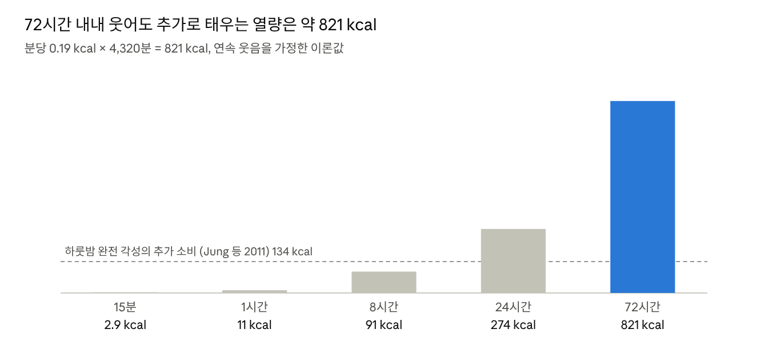
Fig. 12. 연속 웃음 시간별 추가 에너지 소비(이론값). 분당 0.19 kcal은 Buchowski 등 2007 [34]의 실측 평균, 기준선 134 kcal은 Jung 등 2011 [22]. 시간 환산은 본 연구의 계산이며 실측이 아님
이 값은 체지방 환산 시 약 0.1 kg에 해당한다(통상적 환산치 7,700 kcal/kg 적용). 같은 기간 잠을 자지 않는 것만으로도 하룻밤에 약 134 kcal가 추가로 소비되므로[22], 열량만 보면 두 중재는 같은 방향이다. 그러나 이 계산에는 세 가지 제약이 있다. 첫째, Buchowski 등의 피험자는 10분짜리 영상을 보며 간헐적으로 웃었고, 72시간 연속 웃음은 어떤 문헌에도 없다. 둘째, 수면 제한은 포도당 대사를 악화시키므로[20] 소비된 열량이 대사적 이득으로 이어진다고 볼 근거가 없다. 셋째, 821 kcal는 깨어 있는 사흘 동안의 야식 한 끼로 상쇄된다.
나. 내분비 수지
코르티솔에서 두 중재는 반대 방향으로 작용한다. 웃음은 60분간의 시청 중 코르티솔을 낮추고[35], 완전 수면박탈은 다음 날 저녁 코르티솔을 45% 높인다[21]. 두 효과를 단순히 합산할 수는 없다. 전자는 건강한 남성 10명을 실험군과 대조군으로 나눈 단일 연구이고 자극이 끝난 뒤의 지속 시간이 확립되지 않았으며, 후자는 매일 밤 누적된다. 72시간 동안 코르티솔 상승을 상쇄하려면 웃음 자극이 계속 공급되어야 하는데, 1절 가항에서 보았듯 자극을 이해하는 능력은 그동안 떨어진다[9].
다. 용량의 문제
일상적 웃음 빈도는 하루 약 17.6회다[33]. 72시간 지속 웃음은 이 범위를 크게 벗어난 용량이며, 웃음의 위해는 용량 의존적이고 통제할 수 없는 웃음에서 가장 크다[8]. 따라서 이득은 측정된 범위 밖으로 외삽할 수 없는 반면, 위해는 외삽할수록 커진다.
라. 영역별 수지
Table 16은 영역별로 두 중재의 방향과 근거를 나란히 놓은 것이다. 여덟 영역 중 웃음이 72시간 각성의 비용을 상쇄한다고 볼 수 있는 영역은 없다.
Table 16. 72시간 각성과 웃음의 영역별 효과 비교
영역 | 72시간 각성 | 웃음 | 판정
주의·수행 | 24시간에 이미 혈중알코올농도 0.10% 수준 [12] | 개선 근거 없음 | 악화
정서 조절 | 편도체 반응 약 60% 증가 [18] | 일시적 기분 개선 [8] | 악화
코르티솔 | 저녁 수치 45% 상승 [21] | 시청 중 감소 [35] | 상쇄 불확실
포도당 대사 | 제거 속도 약 40% 느려짐 [20] | 당뇨병 환자의 식후 혈당 상승폭 감소 [38] | 상쇄 불확실
에너지 소비 | 하룻밤 약 134 kcal 증가 [22] | 분당 0.19 kcal 증가 [34] | 같은 방향, 임상적 의미 작음
면역 | 자연살해세포 활성 72%로 감소 [23] | 일관된 효과 없음 [8] | 악화
정신병리 | 72시간 이후 망상 [5] | 해당 없음 | 악화
유머 이해 | 49.5시간에 저하 [9] | 전제 조건 | 중재 자체가 성립하기 어려움

마지막 행이 핵심이다. 72시간 각성은 웃음이라는 중재의 전제 조건을 스스로 훼손한다. 약이 효과를 내기 전에 약병을 여는 능력이 먼저 사라지는 셈이다.
4. 72시간의 시간대별 재구성
문헌의 수치를 각성 시간 순으로 배열하면 72시간이 어떻게 흘러가는지를 재구성할 수 있다(Table 17, Fig. 13). 아래의 서술은 서로 다른 연구의 결과를 시간 축 위에 나란히 놓은 것이며, 한 집단을 72시간 동안 추적한 자료가 아니다.
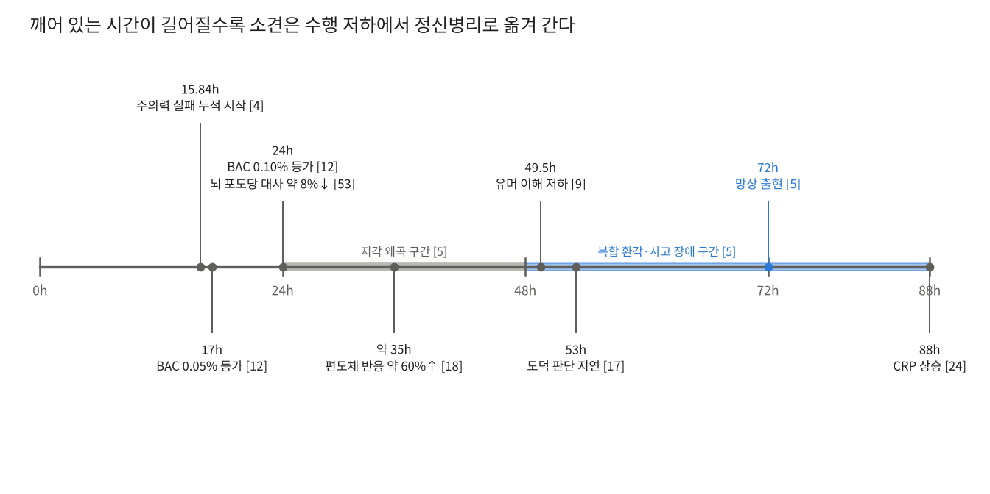
Fig. 13. 각성 시간에 따른 주요 소견의 시간표. 각 표지는 해당 각성 시간에서 보고된 문헌 소견[4, 5, 9, 12, 17, 18, 24, 53]을 나타냄
Table 17. 각성 시간대별 문헌 소견의 재구성
각성 시간 | 보고된 소견 | 출처
0~16시간 | 정상 범위. 주의력 실패가 누적되기 시작하는 임계값은 15.84시간 | [4]
17~19시간 | 수행 저하가 혈중알코올농도 0.05%에 해당 | [12, 13]
24시간 | 수행 저하가 혈중알코올농도 0.10%에 해당. 뇌 포도당 대사율 약 8% 감소. A1 아데노신 수용체 결합 증가. 자기 평가의 왜곡 | [12, 53, 61, 79]
24~48시간 | 지각 왜곡, 불안, 과민, 이인증, 시간 지남력 장애 | [5]
약 35시간 | 편도체 반응 약 60% 증가, 전전두엽과의 연결 약화. 새 정보의 부호화 약 40% 저하 | [18, 78]
48~50시간 | 유머 이해 저하. 각성제로도 언어 유머 이해가 회복되지 않음 | [9]
48~90시간 | 복합 환각, 사고 장애 | [5]
53~56시간 | 도덕적 판단의 지연. 불안·우울·편집 사고 척도 점수 상승 | [17, 27]
72시간 | 망상의 출현. 시각·체감각·청각 세 양식 모두에서 환각 보고 | [5]
88시간 | 주의력 실패의 지속적 증가, 고감도 C-반응단백 상승 | [4, 24]

가. 첫째 날 (0~24시간)
첫 16시간은 평범한 하루다. 문제는 그다음 8시간에 시작된다. 각성 17시간, 즉 아침 7시에 일어난 사람의 자정 무렵에 수행은 이미 음주 단속 기준을 넘는 수준으로 떨어지고[12, 13], 새벽을 지나 24시간에 이르면 면허 취소 기준을 넘는 수준이 된다. 이 시점에 뇌 전체의 포도당 대사는 약 8% 줄어 있고[53] 아데노신 수용체는 늘어나 있다[61]. 그러나 당사자는 자신의 수행을 실제보다 높게 평가한다[79].
웃음의 관점에서 첫째 날은 아직 정상이다. 유머 이해에 관한 가장 이른 박탈 자료는 49.5시간의 것이고[9], 하룻밤 박탈 후에는 재미있는 영상에 대한 표정 반응이 오히려 줄어든다[44]. 첫 밤샘의 새벽에 느끼는 것은 대개 웃음이 아니라 졸음이다.
나. 둘째 날 (24~48시간)
둘째 날 아침에는 일주기 신호가 올라오면서 일시적으로 멀쩡해진 느낌이 든다[4]. 이 반등은 과정 C가 과정 S를 가린 것일 뿐 회복이 아니다. 같은 시간대에 편도체의 반응성은 약 60% 높아지고 전전두엽의 조절은 약해지며[18], 보상 회로는 긍정적 자극에 과하게 반응한다[19]. 사소한 일에 화가 나고 사소한 일에 웃음이 나는, 감정의 진폭이 커지는 구간이다.
Waters 등의 고찰에서 이 구간에 보고된 증상은 지각 왜곡, 불안, 과민, 이인증, 시간 지남력 장애다[5]. 시야 가장자리에서 무언가 움직이는 것 같고, 지금이 무슨 요일인지 헷갈리기 시작한다. 본 연구가 말하는 탈억제성 웃음은 이 구간에서 처음 나타날 것으로 예상된다.
다. 셋째 날 (48~72시간)
둘째 밤을 넘기면 문헌의 어조가 달라진다. 49.5시간에 유머 이해는 저하되어 있고 어떤 각성제도 언어 유머의 이해를 되돌리지 못한다[9]. 53시간에는 도덕적 딜레마에 대한 판단이 느려지고[17], 56시간에는 정신병리 척도 점수가 오른다[27]. 48~90시간 구간에서는 복합 환각과 사고 장애가 보고되며, 72시간에 이르면 망상이 나타나고 임상 양상이 급성 정신병이나 독성 섬망과 유사해진다[5].
셋째 날의 웃음은 감별 진단의 대상이다. 농담을 이해해서 웃는 것일 가능성은 가장 낮고[9], 억제가 풀려서 웃는 것이거나[18, 19] 다른 사람에게 보이지 않는 것에 반응하여 웃는 것일 가능성이[5] 남는다. 어느 쪽이든 건강의 신호로 읽을 수는 없다.
5. 시험 기간에의 적용
본 연구의 질문은 사실상 시험 기간의 질문이다. 지금까지의 근거를 벼락치기 상황에 적용하면 Table 18과 같다.
Table 18. 시험 기간의 흔한 전략과 문헌 근거
전략 | 문헌이 말하는 것 | 출처
밤을 새워 공부한다 | 전날 배운 내용의 공고화가 일어나지 않고, 다음 날 새 정보를 부호화하는 능력이 약 40% 떨어짐 | [77, 78]
밤을 새우고 시험을 본다 | 수행은 떨어지고 자기 평가는 올라감 | [79]
커피로 버틴다 | 졸림과 반응 속도는 개선되나 고차 인지는 회복되지 않음. 이후 수면이 1시간 이상 줄어듦 | [9, 93]
매운 것을 먹는다 | 수면박탈 조건의 근거 없음 | [66]
창문을 열고 음악을 튼다 | 효과가 미미하거나 일시적 | [90]
20분쯤 눈을 붙인다 | 수행과 각성도 향상. 근거가 가장 일관됨 | [88, 89]
웃으면서 버틴다 | 이득은 작고 수면을 전제로 함 | 본 연구
주말에 몰아 잔다 | 사흘의 회복 수면으로 기저 수준에 돌아오지 않음 | [87]

표의 요지는 한 줄로 줄어든다. 문헌이 지지하는 벼락치기 전략은 자는 것뿐이다. 공부한 내용은 잠을 자야 저장되고[77, 94], 잠을 자야 다음 날 새로 들어갈 자리가 생긴다[78]. 밤샘은 공부 시간을 늘리는 것처럼 보이지만 실제로는 저장 공정을 건너뛰는 것이다.
6. 종합 고찰
가. 기존 문헌과의 관계
본 연구의 결론은 웃음의 효용을 부정하지 않는다. 통증 역치 상승[36]과 내인성 오피오이드 방출[37]은 재현된 소견이며, 사회적 유대라는 웃음의 진화적 기능을 지지한다. 다만 이 연구들의 피험자는 모두 전날 밤에 잠을 잔 사람들이다. 웃음의 이득에 관한 문헌은 암묵적으로 수면을 전제하고 있으며, 그 전제를 제거한 조건에서 이득이 유지된다는 자료는 없다.
수면박탈의 항우울 효과[45, 46]는 본 결론에 대한 가장 강한 반론이다. 잠을 안 자면 기분이 좋아지는 사람이 실제로 존재하기 때문이다. 그러나 이 효과는 우울증 환자에서 하룻밤 박탈로 관찰된 것이고, 회복 수면 후 소실되며, 일부에서 조증 전환을 유발한다[47]. 건강한 성인의 72시간 박탈에 일반화할 근거는 없다.
나. 임상적·실용적 함의
성인의 권장 수면 시간은 하룻밤 7시간 이상이며[11], 다른 권고안도 7~9시간을 제시한다[97]. 본 연구의 근거에 비추어 다음을 제안한다.
- 웃음과 수면은 대체재가 아니라 보완재다. 웃음의 이득을 얻으려면 먼저 자야 한다.
- 밤샘 중에 모든 것이 웃기기 시작했다면, 그것은 농담의 품질이 올라간 것이 아니라 전전두엽의 품질이 내려간 것이다. 이를 취침 신호로 해석할 것을 권한다.
- 17시간 이상 깨어 있었다면 운전대를 잡지 않는다. 수행 저하가 이미 음주운전 단속 기준을 넘는 수준이다[12, 13].
- 각성제는 졸음을 가릴 뿐 고차 인지 기능을 모두 되돌리지 못한다[9].
다. 연구의 한계
본 연구에는 다음과 같은 한계가 있다.
- 직접 근거의 부재. 72시간 각성과 웃음을 동시에 부과한 연구는 없다. 모든 결론은 간접 비교에 근거한다.
- 선택 편향. 체계적 문헌고찰이 아닌 서술적 고찰이므로 문헌 선정에 저자의 판단이 개입되었다. 수면에 우호적인 방향으로 편향되었을 가능성을 배제할 수 없다.
- 이종 자료의 결합. Table 2와 Table 4의 연구들은 대상, 박탈 시간, 측정 시점이 서로 다르다. Fig. 12의 72시간 환산치는 10분 단위 실측값을 선형 외삽한 것이다.
- 역사적 자료의 질. 72시간 이상 박탈 자료의 상당수는 20세기 전반·중반의 소수 피험자 관찰이다[1, 2, 3].
- 유머의 통제 불가. 본 논문 자체가 독자에게 유발했을 수 있는 웃음의 양은 측정하지 못하였다.
라. 후속 연구
윤리적으로 가능한 후속 연구는 두 가지다. 첫째, 24~36시간 박탈 범위에서 웃음 빈도와 유머 이해 점수를 동시에 측정하여 역인과 가설이 예측하는 해리(빈도 유지 또는 증가, 이해 저하)를 검증하는 것이다. 둘째, 충분히 잔 날과 부족하게 잔 날의 일상 웃음 빈도를 같은 사람에게서 비교하는 관찰 연구다. 72시간 조건의 직접 검증은 권하지 않는다.
7. 예상되는 반론과 응답
본 연구의 결론에 대해 예상되는 반론을 여덟 가지로 정리하고 문헌에 근거하여 답한다.
가. "264시간을 안 자고도 멀쩡했던 사람이 있다"
있다[2]. 그러나 이는 한 사람의 기록이며, 당시에는 오늘날 쓰이는 민감한 인지 검사가 체계적으로 시행되지 않았다. 21편 760명을 종합한 고찰에서는 1편을 제외한 모든 연구가 지각 변화를 보고하였다[5]. 한 사람이 무사했다는 사실은 그 일이 안전하다는 근거가 되지 못한다.
나. "나는 밤을 새워도 괜찮다"
수면박탈에 대한 취약성에 개인차가 있다는 것은 사실이다[86]. 그러나 같은 연구에서 주관적 졸림의 개인차는 객관적 수행의 개인차와 일치하지 않았고, 박탈된 대학생은 떨어진 수행을 오히려 높게 평가하였다[79]. "괜찮다"는 느낌은 박탈에 의해 왜곡되는 바로 그 판단 능력에서 나온다.
다. "웃음 치료는 효과가 있다고 들었다"
웃음의 이득 일부는 재현되었다. 통증 역치의 상승[36]과 내인성 오피오이드의 방출[37]이 그 예다. 그러나 면역이나 장수에 관한 주장은 근거가 일관되지 않고[7, 8], 이득을 보고한 연구의 피험자는 모두 잠을 잔 사람들이다. 본 연구는 웃음을 반대하지 않는다. 웃음으로 잠을 대신하는 것을 반대한다.
라. "잠을 안 자니 오히려 기분이 좋다"
그럴 수 있다. 하룻밤의 박탈은 우울증 환자의 상당수에서 기분을 일시적으로 끌어올리고[45, 46], 건강한 사람에서도 보상 회로의 반응성을 높인다[19]. 그러나 이 효과는 잠을 자면 사라지고 일부에서는 조증으로 넘어간다[47]. 기분이 좋아졌다는 것과 건강해졌다는 것은 다른 명제다.
마. "커피를 마시면 된다"
카페인은 졸림과 반응 속도를 개선한다. 그러나 600 mg의 고용량으로도 49.5시간 각성 후의 유머 이해는 회복되지 않았고[9], 취침 6시간 전의 카페인도 이후 수면을 1시간 넘게 줄인다[93]. 커피는 문제를 미루는 수단이지 푸는 수단이 아니다.
바. "그래도 웃으면 열량이 소모된다"
소모된다. 분당 0.19 kcal이다[34]. 72시간을 쉬지 않고 웃는다는 불가능한 가정하에서도 약 821 kcal이며, 같은 기간 수면 부족으로 허기는 24% 늘어난다[80]. 체중 관리의 관점에서도 이 거래는 손해다.
사. "이 연구는 직접 실험을 하지 않았다"
맞다. 본 연구는 문헌 고찰이고, 가상 실험군은 출판된 연구의 처치군을 재배열한 것이다. 72시간 박탈을 사람에게 직접 부과하는 것은 윤리적으로 허용되지 않으며[5], 본 연구는 그 한계를 한계로 명시하였다. 직접 검증이 가능한 범위의 연구는 Ⅵ장에 제안하였다.
아. "쥐가 죽었다고 사람도 죽는가"
알 수 없다. 사람에서 자발적 수면박탈로 인한 사망은 확립되어 있지 않다. 동물 자료[28, 29]와 치명적 가족성 불면증[30]은 수면이 생존에 필요하다는 방향을 보여 줄 뿐이며, 72시간이 그 경계에 가깝다는 뜻이 아니다. 본 연구의 결론은 "72시간 각성은 치명적이다"가 아니라 "72시간 각성은 건강하지 않다"이다.
Ⅴ. 요약 및 결론
본 연구에서는 72시간 완전 수면박탈 조건에서 지속되는 웃음이 건강에 순이득을 주는지를 1896년부터 2020년까지의 문헌 100편을 통해 검토하였다. 주요 결과는 다음과 같다.
(1) 비용의 크기. 72시간 각성은 주의, 정서 조절, 내분비, 면역, 정신병리 전 영역에서 측정 가능한 손상을 남기며, 그중 일부는 첫 24시간 안에 나타난다[12, 18, 26]. 각성 17시간의 수행 저하는 혈중알코올농도 0.05%에, 24시간은 0.10%에 해당하고, 72시간 이후에는 망상이 보고된다[5].
(2) 이득의 크기. 웃음의 이득 중 가장 엄밀하게 측정된 것은 분당 0.19 kcal의 에너지 소비이고[34], 나머지는 소규모이거나 일관되지 않다[7, 8]. 72시간 연속 웃음을 가정한 이론적 추가 소비는 약 821 kcal에 그친다.
(3) 각성 수단의 한계. 문헌 기반 가상 실험군 비교에서 카페인과 각성제는 반응 속도와 졸림을 개선하였으나 언어 유머의 이해는 회복시키지 못하였고[9], 매운 음식은 수면박탈 조건의 근거가 없었다[66].
(4) 인과의 방향. 수면박탈은 유머를 해독하는 전전두엽 쪽은 약화시키고 유머에 반응하는 중변연계 쪽은 과민하게 만든다[19, 53, 57, 58]. 수면박탈 상태의 웃음은 그 결과로, 건강을 만드는 행동이 아니라 기능 저하를 알리는 신호에 가깝다.
결론적으로 72시간 동안 자지 않고 웃는 것은 건강하지 않다. 현존 문헌에서 웃음의 이득은 작고 수면을 전제로 하며, 72시간 각성의 비용은 크고 웃음으로 상쇄되지 않는다. 사흘째의 웃음은 처방이 아니라 소견이다. 웃음에는 죄가 없으며, 책임은 전적으로 72시간 각성에 있다. 가장 비용 효과적인 중재는 먼저 자고, 일어나서 웃는 것이다.
Ⅵ. 추후 연구 계획
본 연구의 결론은 모두 간접 비교에 근거한다. 이 장은 웃음의 역인과 가설을 윤리적으로 허용되는 범위 안에서 직접 검증하기 위한 세 가지 연구를 제안한다. 아래의 내용은 계획이며, 어느 것도 아직 수행되지 않았다.
1. 제안 연구 1: 박탈 중 웃음 빈도와 유머 이해의 해리
가. 목적과 가설
역인과 가설의 핵심 예측은 수면박탈이 길어질수록 유머 이해 점수는 떨어지는데 웃음의 빈도는 유지되거나 오히려 늘어난다는 것이다. 두 지표가 함께 떨어진다면 가설은 기각된다.
나. 설계
건강한 성인을 대상으로 한 피험자 내 교차 설계를 제안한다. 각 참여자는 정상 수면 조건과 36시간 각성 조건에 일주일 이상의 간격을 두고 무작위 순서로 참여한다. 각성 시간은 Waters 등이 제시한 윤리적 한계인 48시간[5]보다 충분히 짧게 잡았다.
Table 19. 제안 연구 1의 측정 변수
구분 | 변수 | 측정 방법
독립 변수 | 수면 조건(정상 수면, 36시간 각성) | 실험실 내 감독하의 각성 유지
주 결과 변수 | 유머 이해 점수 | 만화·표제 유머 검사[9]와 같은 형식의 과제
주 결과 변수 | 웃음 빈도와 지속 시간 | 표준화된 코미디 영상 시청 중 음향 기록과 안면 근전도
부 결과 변수 | 주의력 실패 | 정신운동 각성 과제[96]
부 결과 변수 | 주관적 졸림과 기분 | 자기 보고 척도
공변량 | 일주기 유형, 평소 수면 시간 | 설문과 손목 활동량계

다. 분석 계획
수면 조건을 고정 효과로, 참여자를 무선 효과로 둔 혼합 효과 모형으로 두 주 결과 변수를 각각 분석한다. 가설의 검증은 조건과 지표 종류의 상호작용항으로 한다. 표본 수는 예비 연구에서 얻은 효과 크기를 바탕으로 산정한다. 수면박탈에 대한 취약성의 개인차가 크고 안정적이라는 점[86]을 고려하여 피험자 내 설계를 택하였다.
라. 윤리적 고려
참여자는 실험 기간 내내 연구진의 감독하에 있으며, 실험 종료 후 회복 수면을 취한 뒤 귀가한다. 정신 질환이나 뇌전증의 병력이 있는 사람, 교대 근무자, 운전을 직업으로 하는 사람은 제외한다. 수행 저하가 혈중알코올농도 0.10%에 해당하는 수준에 이를 수 있으므로[12] 종료 후 자가 운전은 금지한다.
2. 제안 연구 2: 일상에서의 수면과 웃음
가. 목적
실험실 밖에서 전날 밤의 수면 시간이 다음 날의 웃음 빈도와 어떤 관계를 갖는지 기술한다. 성인의 일상 웃음 빈도가 하루 평균 약 17.6회라는 기존 자료[33]가 수면 시간에 따라 어떻게 달라지는지는 보고된 바 없다.
나. 설계
2주간의 관찰 연구를 제안한다. 참여자는 손목 활동량계로 수면을 객관 측정하고[83], 하루 여러 차례 무작위 시점에 스마트폰으로 직전 한 시간의 웃음 횟수와 맥락(혼자였는지 함께였는지)을 보고한다. 웃음이 타인과 함께 있을 때 약 30배 자주 발생한다는 점[32]을 고려하여 사회적 맥락을 반드시 함께 기록한다.
다. 분석 계획
개인 내에서 전날 밤 수면 시간과 당일 웃음 빈도의 관계를 다층 모형으로 추정한다. 역인과 가설은 수면이 짧았던 날에 혼자 있을 때의 웃음이 상대적으로 늘어날 것으로 예측한다.
3. 제안 연구 3: 각성 수단의 직접 비교
가. 목적
Ⅳ장 2절의 가상 실험군 비교는 서로 다른 연구를 이어 붙인 것이다. 카페인, 짧은 낮잠, 매운 음식, 찬 바람을 한 연구 안에서 같은 지표로 비교한 자료는 없다.
나. 설계
24시간 각성 조건에서 네 가지 처치와 무처치를 비교하는 교차 설계를 제안한다. 각 처치는 각성 20시간 시점에 시행하고, 이후 4시간 동안 주의력 실패[96], 유머 이해, 웃음 빈도를 반복 측정한다. 매운 음식의 용량은 선행 연구[66]를 참조하여 정한다.
Table 20. 제안 연구 3의 처치 조건
조건 | 처치 | 선행 근거
무처치 | 물 | -
카페인 | 카페인 200 mg | [89]
낮잠 | 20분의 낮잠 기회 | [88]
매운 음식 | 캡사이신 함유 식품 | [66]. 박탈 조건의 선행 근거 없음
찬 바람 | 얼굴에 찬 바람 | [90]

다. 예상 결과
선행 문헌에 비추어 낮잠 조건에서 가장 큰 개선이, 카페인 조건에서 졸림과 반응 속도에 한정된 개선이 예상된다. 매운 음식과 찬 바람은 무처치와 구별되지 않을 가능성이 높다. 유머 이해는 어느 조건에서도 정상 수면 수준으로 돌아오지 않을 것으로 예상한다.
4. 추진 일정
Table 21. 추후 연구의 추진 일정(안)
단계 | 내용 | 기간
1단계 | 연구 계획서 작성, 기관생명윤리위원회 심의 | 1~3개월차
2단계 | 유머 검사 자극의 선정과 예비 연구 | 4~6개월차
3단계 | 제안 연구 2(관찰 연구) 자료 수집 | 6~9개월차
4단계 | 제안 연구 1, 3(실험 연구) 자료 수집 | 9~15개월차
5단계 | 분석과 논문 작성 | 16~18개월차
상시 | 연구진의 하룻밤 7시간 이상 수면 유지[11] | 전 기간

5. 하지 않을 연구
끝으로, 본 연구의 제목이 가리키는 조건, 즉 72시간 완전 수면박탈과 지속적 웃음을 사람에게 직접 부과하는 연구는 제안하지 않는다. 48시간을 초과하는 박탈은 비윤리적인 것으로 간주되고[5], 본 연구가 정리한 근거만으로도 결과의 방향을 예측하기에 충분하다. 답을 이미 아는 질문을 사람의 잠과 맞바꾸어 확인할 이유는 없다.
Ⅶ. 참고 문헌
[1] Patrick GTW, Gilbert JA. On the effects of loss of sleep. Psychol Rev. 1896;3(5):469-483.
[2] Gulevich G, Dement W, Johnson L. Psychiatric and EEG observations on a case of prolonged (264 hours) wakefulness. Arch Gen Psychiatry. 1966;15(1):29-35.
[3] Kales A, Tan TL, Kollar EJ, Naitoh P, Preston TA, Malmstrom EJ. Sleep patterns following 205 hours of sleep deprivation. Psychosom Med. 1970;32(2):189-200.
[4] Van Dongen HPA, Maislin G, Mullington JM, Dinges DF. The cumulative cost of additional wakefulness: dose-response effects on neurobehavioral functions and sleep physiology from chronic sleep restriction and total sleep deprivation. Sleep. 2003;26(2):117-126.
[5] Waters F, Chiu V, Atkinson A, Blom JD. Severe sleep deprivation causes hallucinations and a gradual progression toward psychosis with increasing time awake. Front Psychiatry. 2018;9:303.
[6] Cousins N. Anatomy of an illness (as perceived by the patient). N Engl J Med. 1976;295(26):1458-1463.
[7] Martin RA. Humor, laughter, and physical health: methodological issues and research findings. Psychol Bull. 2001;127(4):504-519.
[8] Ferner RE, Aronson JK. Laughter and MIRTH (Methodical Investigation of Risibility, Therapeutic and Harmful): narrative synthesis. BMJ. 2013;347:f7274.
[9] Killgore WDS, McBride SA, Killgore DB, Balkin TJ. The effects of caffeine, dextroamphetamine, and modafinil on humor appreciation during sleep deprivation. Sleep. 2006;29(6):841-847.
[10] Borbély AA. A two process model of sleep regulation. Hum Neurobiol. 1982;1(3):195-204.
[11] Watson NF, Badr MS, Belenky G, et al. Recommended amount of sleep for a healthy adult: a joint consensus statement of the American Academy of Sleep Medicine and Sleep Research Society. Sleep. 2015;38(6):843-844.
[12] Dawson D, Reid K. Fatigue, alcohol and performance impairment. Nature. 1997;388(6639):235.
[13] Williamson AM, Feyer AM. Moderate sleep deprivation produces impairments in cognitive and motor performance equivalent to legally prescribed levels of alcohol intoxication. Occup Environ Med. 2000;57(10):649-655.
[14] Pilcher JJ, Huffcutt AI. Effects of sleep deprivation on performance: a meta-analysis. Sleep. 1996;19(4):318-326.
[15] Lim J, Dinges DF. A meta-analysis of the impact of short-term sleep deprivation on cognitive variables. Psychol Bull. 2010;136(3):375-389.
[16] Harrison Y, Horne JA. The impact of sleep deprivation on decision making: a review. J Exp Psychol Appl. 2000;6(3):236-249.
[17] Killgore WDS, Killgore DB, Day LM, Li C, Kamimori GH, Balkin TJ. The effects of 53 hours of sleep deprivation on moral judgment. Sleep. 2007;30(3):345-352.
[18] Yoo SS, Gujar N, Hu P, Jolesz FA, Walker MP. The human emotional brain without sleep: a prefrontal amygdala disconnect. Curr Biol. 2007;17(20):R877-R878.
[19] Gujar N, Yoo SS, Hu P, Walker MP. Sleep deprivation amplifies reactivity of brain reward networks, biasing the appraisal of positive emotional experiences. J Neurosci. 2011;31(12):4466-4474.
[20] Spiegel K, Leproult R, Van Cauter E. Impact of sleep debt on metabolic and endocrine function. Lancet. 1999;354(9188):1435-1439.
[21] Leproult R, Copinschi G, Buxton O, Van Cauter E. Sleep loss results in an elevation of cortisol levels the next evening. Sleep. 1997;20(10):865-870.
[22] Jung CM, Melanson EL, Frydendall EJ, Perreault L, Eckel RH, Wright KP. Energy expenditure during sleep, sleep deprivation and sleep following sleep deprivation in adult humans. J Physiol. 2011;589(1):235-244.
[23] Irwin M, McClintick J, Costlow C, Fortner M, White J, Gillin JC. Partial night sleep deprivation reduces natural killer and cellular immune responses in humans. FASEB J. 1996;10(5):643-653.
[24] Meier-Ewert HK, Ridker PM, Rifai N, et al. Effect of sleep loss on C-reactive protein, an inflammatory marker of cardiovascular risk. J Am Coll Cardiol. 2004;43(4):678-683.
[25] Xie L, Kang H, Xu Q, et al. Sleep drives metabolite clearance from the adult brain. Science. 2013;342(6156):373-377.
[26] Shokri-Kojori E, Wang GJ, Wiers CE, et al. β-Amyloid accumulation in the human brain after one night of sleep deprivation. Proc Natl Acad Sci USA. 2018;115(17):4483-4488.
[27] Kahn-Greene ET, Killgore DB, Kamimori GH, Balkin TJ, Killgore WDS. The effects of sleep deprivation on symptoms of psychopathology in healthy adults. Sleep Med. 2007;8(3):215-221.
[28] Everson CA, Bergmann BM, Rechtschaffen A. Sleep deprivation in the rat: III. Total sleep deprivation. Sleep. 1989;12(1):13-21.
[29] Vaccaro A, Kaplan Dor Y, Nambara K, et al. Sleep loss can cause death through accumulation of reactive oxygen species in the gut. Cell. 2020;181(6):1307-1328.
[30] Lugaresi E, Medori R, Montagna P, et al. Fatal familial insomnia and dysautonomia with selective degeneration of thalamic nuclei. N Engl J Med. 1986;315(16):997-1003.
[31] Cappuccio FP, D'Elia L, Strazzullo P, Miller MA. Sleep duration and all-cause mortality: a systematic review and meta-analysis of prospective studies. Sleep. 2010;33(5):585-592.
[32] Provine RR. Laughter. Am Sci. 1996;84(1):38-45.
[33] Martin RA, Kuiper NA. Daily occurrence of laughter: relationships with age, gender, and Type A personality. Humor. 1999;12(4):355-384.
[34] Buchowski MS, Majchrzak KM, Blomquist K, Chen KY, Byrne DW, Bachorowski JA. Energy expenditure of genuine laughter. Int J Obes. 2007;31(1):131-137.
[35] Berk LS, Tan SA, Fry WF, et al. Neuroendocrine and stress hormone changes during mirthful laughter. Am J Med Sci. 1989;298(6):390-396.
[36] Dunbar RIM, Baron R, Frangou A, et al. Social laughter is correlated with an elevated pain threshold. Proc R Soc B. 2012;279(1731):1161-1167.
[37] Manninen S, Tuominen L, Dunbar RI, et al. Social laughter triggers endogenous opioid release in humans. J Neurosci. 2017;37(25):6125-6131.
[38] Hayashi K, Hayashi T, Iwanaga S, et al. Laughter lowered the increase in postprandial blood glucose. Diabetes Care. 2003;26(5):1651-1652.
[39] Bennett MP, Zeller JM, Rosenberg L, McCann J. The effect of mirthful laughter on stress and natural killer cell activity. Altern Ther Health Med. 2003;9(2):38-45.
[40] Miller M, Fry WF. The effect of mirthful laughter on the human cardiovascular system. Med Hypotheses. 2009;73(5):636-639.
[41] Romundstad S, Svebak S, Holen A, Holmen J. A 15-year follow-up study of sense of humor and causes of mortality: the Nord-Trøndelag Health Study. Psychosom Med. 2016;78(3):345-353.
[42] Rankin AM, Philip PJ. An epidemic of laughing in the Bukoba district of Tanganyika. Cent Afr J Med. 1963;9:167-170.
[43] Parvizi J, Anderson SW, Martin CO, Damasio H, Damasio AR. Pathological laughter and crying: a link to the cerebellum. Brain. 2001;124(9):1708-1719.
[44] Minkel J, Htaik O, Banks S, Dinges D. Emotional expressiveness in sleep-deprived healthy adults. Behav Sleep Med. 2011;9(1):5-14.
[45] Wirz-Justice A, Van den Hoofdakker RH. Sleep deprivation in depression: what do we know, where do we go? Biol Psychiatry. 1999;46(4):445-453.
[46] Boland EM, Rao H, Dinges DF, et al. Meta-analysis of the antidepressant effects of acute sleep deprivation. J Clin Psychiatry. 2017;78(8):e1020-e1034.
[47] Colombo C, Benedetti F, Barbini B, Campori E, Smeraldi E. Rate of switch from depression into mania after therapeutic sleep deprivation in bipolar depression. Psychiatry Res. 1999;86(3):267-270.
[48] Wild B, Rodden FA, Grodd W, Ruch W. Neural correlates of laughter and humour. Brain. 2003;126(10):2121-2138.
[49] Raichle ME, MacLeod AM, Snyder AZ, Powers WJ, Gusnard DA, Shulman GL. A default mode of brain function. Proc Natl Acad Sci USA. 2001;98(2):676-682.
[50] Corbetta M, Shulman GL. Control of goal-directed and stimulus-driven attention in the brain. Nat Rev Neurosci. 2002;3(3):201-215.
[51] Seeley WW, Menon V, Schatzberg AF, et al. Dissociable intrinsic connectivity networks for salience processing and executive control. J Neurosci. 2007;27(9):2349-2356.
[52] De Havas JA, Parimal S, Soon CS, Chee MWL. Sleep deprivation reduces default mode network connectivity and anti-correlation during rest and task performance. NeuroImage. 2012;59(2):1745-1751.
[53] Thomas M, Sing H, Belenky G, et al. Neural basis of alertness and cognitive performance impairments during sleepiness. I. Effects of 24 h of sleep deprivation on waking human regional brain activity. J Sleep Res. 2000;9(4):335-352.
[54] Thomas ML, Sing HC, Belenky G, et al. Neural basis of alertness and cognitive performance impairments during sleepiness. II. Effects of 48 and 72 h of sleep deprivation on waking human regional brain activity. Thalamus Relat Syst. 2003;2(3):199-229.
[55] Krause AJ, Ben Simon E, Mander BA, et al. The sleep-deprived human brain. Nat Rev Neurosci. 2017;18(7):404-418.
[56] Ma N, Dinges DF, Basner M, Rao H. How acute total sleep loss affects the attending brain: a meta-analysis of neuroimaging studies. Sleep. 2015;38(2):233-240.
[57] Mobbs D, Greicius MD, Abdel-Azim E, Menon V, Reiss AL. Humor modulates the mesolimbic reward centers. Neuron. 2003;40(5):1041-1048.
[58] Goel V, Dolan RJ. The functional anatomy of humor: segregating cognitive and affective components. Nat Neurosci. 2001;4(3):237-238.
[59] Vyazovskiy VV, Olcese U, Hanlon EC, Nir Y, Cirelli C, Tononi G. Local sleep in awake rats. Nature. 2011;472(7344):443-447.
[60] Nir Y, Andrillon T, Marmelshtein A, et al. Selective neuronal lapses precede human cognitive lapses following sleep deprivation. Nat Med. 2017;23(12):1474-1480.
[61] Elmenhorst D, Meyer PT, Winz OH, et al. Sleep deprivation increases A1 adenosine receptor binding in the human brain: a positron emission tomography study. J Neurosci. 2007;27(9):2410-2415.
[62] Fredholm BB, Bättig K, Holmén J, Nehlig A, Zvartau EE. Actions of caffeine in the brain with special reference to factors that contribute to its widespread use. Pharmacol Rev. 1999;51(1):83-133.
[63] Wesensten NJ, Killgore WDS, Balkin TJ. Performance and alertness effects of caffeine, dextroamphetamine, and modafinil during sleep deprivation. J Sleep Res. 2005;14(3):255-266.
[64] Killgore WDS, Rupp TL, Grugle NL, Reichardt RM, Lipizzi EL, Balkin TJ. Effects of dextroamphetamine, caffeine and modafinil on psychomotor vigilance test performance after 44 h of continuous wakefulness. J Sleep Res. 2008;17(3):309-321.
[65] Killgore WDS, Lipizzi EL, Kamimori GH, Balkin TJ. Caffeine effects on risky decision making after 75 hours of sleep deprivation. Aviat Space Environ Med. 2007;78(10):957-962.
[66] Edwards SJ, Montgomery IM, Colquhoun EQ, Jordan JE, Clark MG. Spicy meal disturbs sleep: an effect of thermoregulation? Int J Psychophysiol. 1992;13(2):97-100.
[67] Caterina MJ, Schumacher MA, Tominaga M, Rosen TA, Levine JD, Julius D. The capsaicin receptor: a heat-activated ion channel in the pain pathway. Nature. 1997;389(6653):816-824.
[68] Volkow ND, Tomasi D, Wang GJ, et al. Evidence that sleep deprivation downregulates dopamine D2R in ventral striatum in the human brain. J Neurosci. 2012;32(19):6711-6717.
[69] Ludy MJ, Moore GE, Mattes RD. The effects of capsaicin and capsiate on energy balance: critical review and meta-analyses of studies in humans. Chem Senses. 2012;37(2):103-121.
[70] Saper CB, Scammell TE, Lu J. Hypothalamic regulation of sleep and circadian rhythms. Nature. 2005;437(7063):1257-1263.
[71] Iber C, Ancoli-Israel S, Chesson AL, Quan SF. The AASM Manual for the Scoring of Sleep and Associated Events: Rules, Terminology and Technical Specifications. Westchester, IL: American Academy of Sleep Medicine; 2007.
[72] Dijk DJ, Czeisler CA. Contribution of the circadian pacemaker and the sleep homeostat to sleep propensity, sleep structure, electroencephalographic slow waves, and sleep spindle activity in humans. J Neurosci. 1995;15(5):3526-3538.
[73] Czeisler CA, Duffy JF, Shanahan TL, et al. Stability, precision, and near-24-hour period of the human circadian pacemaker. Science. 1999;284(5423):2177-2181.
[74] Porkka-Heiskanen T, Strecker RE, Thakkar M, Bjørkum AA, Greene RW, McCarley RW. Adenosine: a mediator of the sleep-inducing effects of prolonged wakefulness. Science. 1997;276(5316):1265-1268.
[75] Lin L, Faraco J, Li R, et al. The sleep disorder canine narcolepsy is caused by a mutation in the hypocretin (orexin) receptor 2 gene. Cell. 1999;98(3):365-376.
[76] Thannickal TC, Moore RY, Nienhuis R, et al. Reduced number of hypocretin neurons in human narcolepsy. Neuron. 2000;27(3):469-474.
[77] Stickgold R, James L, Hobson JA. Visual discrimination learning requires sleep after training. Nat Neurosci. 2000;3(12):1237-1238.
[78] Yoo SS, Hu PT, Gujar N, Jolesz FA, Walker MP. A deficit in the ability to form new human memories without sleep. Nat Neurosci. 2007;10(3):385-392.
[79] Pilcher JJ, Walters AS. How sleep deprivation affects psychological variables related to college students' cognitive performance. J Am Coll Health. 1997;46(3):121-126.
[80] Spiegel K, Tasali E, Penev P, Van Cauter E. Brief communication: sleep curtailment in healthy young men is associated with decreased leptin levels, elevated ghrelin levels, and increased hunger and appetite. Ann Intern Med. 2004;141(11):846-850.
[81] Spiegel K, Sheridan JF, Van Cauter E. Effect of sleep deprivation on response to immunization. JAMA. 2002;288(12):1471-1472.
[82] Cohen S, Doyle WJ, Alper CM, Janicki-Deverts D, Turner RB. Sleep habits and susceptibility to the common cold. Arch Intern Med. 2009;169(1):62-67.
[83] Prather AA, Janicki-Deverts D, Hall MH, Cohen S. Behaviorally assessed sleep and susceptibility to the common cold. Sleep. 2015;38(9):1353-1359.
[84] Landrigan CP, Rothschild JM, Cronin JW, et al. Effect of reducing interns' work hours on serious medical errors in intensive care units. N Engl J Med. 2004;351(18):1838-1848.
[85] Mitler MM, Carskadon MA, Czeisler CA, Dement WC, Dinges DF, Graeber RC. Catastrophes, sleep, and public policy: consensus report. Sleep. 1988;11(1):100-109.
[86] Van Dongen HPA, Baynard MD, Maislin G, Dinges DF. Systematic interindividual differences in neurobehavioral impairment from sleep loss: evidence of trait-like differential vulnerability. Sleep. 2004;27(3):423-433.
[87] Belenky G, Wesensten NJ, Thorne DR, et al. Patterns of performance degradation and restoration during sleep restriction and subsequent recovery: a sleep dose-response study. J Sleep Res. 2003;12(1):1-12.
[88] Rosekind MR, Smith RM, Miller DL, et al. Alertness management: strategic naps in operational settings. J Sleep Res. 1995;4(S2):62-66.
[89] Reyner LA, Horne JA. Suppression of sleepiness in drivers: combination of caffeine with a short nap. Psychophysiology. 1997;34(6):721-725.
[90] Reyner LA, Horne JA. Evaluation of "in-car" countermeasures to sleepiness: cold air and radio. Sleep. 1998;21(1):46-50.
[91] Reyner LA, Horne JA. Efficacy of a 'functional energy drink' in counteracting driver sleepiness. Physiol Behav. 2002;75(3):331-335.
[92] Cajochen C, Zeitzer JM, Czeisler CA, Dijk DJ. Dose-response relationship for light intensity and ocular and electroencephalographic correlates of human alertness. Behav Brain Res. 2000;115(1):75-83.
[93] Drake C, Roehrs T, Shambroom J, Roth T. Caffeine effects on sleep taken 0, 3, or 6 hours before going to bed. J Clin Sleep Med. 2013;9(11):1195-1200.
[94] Walker MP, Brakefield T, Morgan A, Hobson JA, Stickgold R. Practice with sleep makes perfect: sleep-dependent motor skill learning. Neuron. 2002;35(1):205-211.
[95] Provine RR, Yong YL. Laughter: a stereotyped human vocalization. Ethology. 1991;89(2):115-124.
[96] Dinges DF, Powell JW. Microcomputer analyses of performance on a portable, simple visual RT task during sustained operations. Behav Res Methods Instrum Comput. 1985;17(6):652-655.
[97] Hirshkowitz M, Whiton K, Albert SM, et al. National Sleep Foundation's sleep time duration recommendations: methodology and results summary. Sleep Health. 2015;1(1):40-43.
[98] Aserinsky E, Kleitman N. Regularly occurring periods of eye motility, and concomitant phenomena, during sleep. Science. 1953;118(3062):273-274.
[99] Tononi G, Cirelli C. Sleep and the price of plasticity: from synaptic and cellular homeostasis to memory consolidation and integration. Neuron. 2014;81(1):12-34.
[100] Kato M, Phillips BG, Sigurdsson G, Narkiewicz K, Pesek CA, Somers VK. Effects of sleep deprivation on neural circulatory control. Hypertension. 2000;35(5):1173-1175.
부록 A. 용어 해설
본문에 사용된 주요 용어를 가나다순으로 정리하였다.
Table 22. 주요 용어 해설
용어 | 설명
2과정 모형 | 수면의 시점과 깊이를 수면 압력(과정 S)과 일주기 신호(과정 C)의 상호작용으로 설명하는 모형[10]
간접 열량계 | 산소 소비량과 이산화탄소 배출량으로 에너지 소비를 계산하는 장치. 웃음의 에너지 소비 측정에 사용됨[34]
강제 비동기 | 수면·각성 주기를 24시간이 아닌 길이로 강제하여 일주기 효과와 각성 시간 효과를 분리하는 실험 방법[72]
고감도 C-반응단백 | 전신 염증의 표지자. 심혈관 위험의 지표로 쓰임[24]
과정 C | 일주기 시계에서 나오는 약 24시간 주기의 각성 신호
과정 S | 깨어 있는 동안 쌓이고 자는 동안 풀리는 수면 압력
국소 수면 | 깨어 있는 동안 피질의 일부 신경세포 집단이 수면과 같은 꺼짐 상태에 잠시 들어가는 현상[59]
그렐린 | 위에서 분비되어 식욕을 높이는 호르몬. 수면 제한 시 증가[80]
기능적 연결 | 서로 떨어진 뇌 영역의 활동이 시간에 따라 함께 변하는 정도
기면증 | 과도한 주간 졸림과 탈력발작을 특징으로 하는 수면 질환. 오렉신 신경세포의 소실과 연관[76]
기본상태 연결망 | 과제를 하지 않을 때 활성이 높은 뇌 연결망. 내측 전전두엽, 후대상피질, 외측 두정엽으로 구성[49]
내인성 오피오이드 | 몸 안에서 만들어지는 아편 유사 물질. 엔도르핀 등. 사회적 웃음 후 방출 증가[37]
렙틴 | 지방 조직에서 분비되어 포만을 알리는 호르몬. 수면 제한 시 감소[80]
메타분석 | 여러 연구의 결과를 통계적으로 통합하는 분석 방법
모다피닐 | 각성 촉진제. 기면증 등의 치료에 쓰임
미세수면 | 수 초 이내로 지속되는 짧은 수면 삽화. 당사자가 인지하지 못하는 경우가 많음
반상관 | 한 연결망의 활동이 높을 때 다른 연결망의 활동이 낮아지는 관계
배측 주의 연결망 | 목표 지향적 주의를 담당하는 연결망. 전두안구영역과 두정내구로 구성[50]
병적 웃음 | 정서 경험과 무관하게 또는 그에 비해 과도하게 나타나는 웃음. 신경학적 질환에 동반[43]
보상 회로 | 복측 피개영역에서 측좌핵으로 이어지는 중변연계 도파민 경로를 중심으로 한 회로
복내측 전전두엽 | 가치 판단과 정서 조절에 관여하는 전전두엽의 아래 안쪽 부분. 농담이 웃기다고 느끼는 정도와 연관[58]
서술적 고찰 | 체계적 검색 절차 없이 저자가 선정한 문헌을 종합하는 고찰 형식
서파수면 | 고진폭 델타파가 우세한 깊은 NREM 수면(N3)
수면 방추 | N2 수면에 나타나는 11~16 Hz의 짧은 뇌파 군발
수면 압력 | 깨어 있는 시간에 비례하여 커지는 수면 욕구
수면박탈 | 수면을 취하지 못하게 하는 것. 전혀 자지 않는 완전 박탈과 일부만 자는 부분 박탈로 구분
수면 제한 | 여러 날에 걸쳐 수면 시간을 필요량 이하로 줄이는 것
시교차상핵 | 시상하부에 있는 일주기 시계의 중추
시냅스 항상성 가설 | 각성 중 강화된 시냅스가 수면 중 하향 조정된다는 가설[99]
시상 | 감각 정보를 피질로 중계하고 각성 수준을 조절하는 뇌 심부 구조
아데노신 | 에너지 대사의 부산물이자 수면 압력의 매개 물질[74]
안륜근 | 눈 둘레의 근육. 자발적 웃음에서 광대근과 함께 수축
양전자방출단층촬영 | 방사성 추적자를 이용해 뇌의 대사나 수용체 분포를 영상화하는 기법
역인과 | 원인으로 여겨진 것이 실제로는 결과인 관계
오렉신 | 외측 시상하부에서 분비되어 각성을 안정화하는 신경펩티드. 하이포크레틴이라고도 함[70]
오즈비 | 두 집단에서 사건이 일어날 오즈의 비
웃음학 | 웃음과 그 생리적·심리적 효과를 연구하는 분야
이인증 | 자기 자신이 낯설거나 비현실적으로 느껴지는 상태
일주기 리듬 | 약 24시간을 주기로 반복되는 생리적 변동
자발적 웃음 | 정서에 의해 저절로 나오는 웃음. 뒤센 웃음이라고도 함
자연살해세포 | 바이러스 감염 세포와 종양 세포를 제거하는 선천 면역 세포
전대상피질 | 갈등 감시와 정서 조절에 관여하는 내측 전두엽 영역. 현출성 연결망의 일부
전방 섬엽 | 내수용 감각과 정서 인식에 관여하는 영역. 현출성 연결망의 일부
정신운동 각성 과제 | 무작위 간격으로 나타나는 자극에 최대한 빨리 반응하는 주의 검사. 500밀리초 이상의 반응을 실패로 계수[96]
중변연계 | 복측 피개영역에서 측좌핵, 편도체 등으로 투사하는 도파민 경로
지남력 | 시간, 장소, 사람을 올바르게 인식하는 능력
체계적 문헌고찰 | 사전에 정한 검색·선정 기준에 따라 문헌을 수집하고 평가하는 고찰 형식
측좌핵 | 복측 선조체의 일부로 보상과 동기에 관여
캡사이신 | 고추의 매운맛 성분. TRPV1 수용체를 활성화[67]
코르티솔 | 부신 피질에서 분비되는 스트레스 호르몬
탈력발작 | 강한 정서에 의해 근긴장이 갑자기 소실되는 현상. 기면증의 특징적 증상
탈억제 | 정상적으로 작동하던 억제 기능이 약해져 행동이나 정서 표현이 과도해지는 상태
편도체 | 정서 자극, 특히 위협의 처리에 관여하는 측두엽 내측 구조
플립플롭 스위치 | 서로를 억제하는 수면 촉진 회로와 각성 촉진 회로가 한쪽 상태로 빠르게 전환되는 구조[70]
현출성 연결망 | 중요한 자극을 탐지하고 다른 연결망 사이의 전환에 관여하는 연결망[51]
회복 수면 | 수면박탈 후에 취하는 수면. 서파수면과 REM 수면이 반동 증가[3]
A1 수용체 | 아데노신 수용체의 한 아형. 카페인이 차단하는 표적의 하나[62]
PICO | 연구 질문을 대상, 중재, 비교, 결과로 구조화하는 틀
REM 수면 | 급속 안구 운동과 근무긴장을 특징으로 하는 수면 단계
TRPV1 | 열과 캡사이신에 반응하는 이온 통로[67]

부록 B. 인용 문헌 요약표
본 연구가 인용한 문헌의 설계와, 각 문헌에서 본문이 인용한 내용을 번호순으로 정리하였다. 요약은 본문에 인용된 범위에 한하며 각 문헌의 전체 내용을 대신하지 않는다.
Table 23. 인용 문헌 요약
문헌 | 설계 | 본 연구에서 인용한 내용
[1] Patrick & Gilbert 1896 | 실험, 성인 3명 | 90시간 각성. 반응시간·기억 저하, 1명에서 환시
[2] Gulevich 등 1966 | 증례, 17세 남성 | 264시간 각성의 정신과적·뇌파 소견
[3] Kales 등 1970 | 실험, 남성 4명 | 205시간 각성 후 회복 수면의 서파수면·REM 반동
[4] Van Dongen 등 2003 | 실험, 수면 제한 14일 및 88시간 박탈 | 주의력 실패가 15.84시간 초과 각성에 근선형 비례. 일주기 변조
[5] Waters 등 2018 | 체계적 고찰, 21편 760명 | 각성 시간에 따른 지각 왜곡, 환각, 망상의 진행. 48시간 초과 박탈의 윤리 문제
[6] Cousins 1976 | 환자 수기 | 웃음의 치료적 효용에 관한 대중적 관심의 출발점
[7] Martin 2001 | 종설 | 웃음·유머와 신체 건강 연구의 방법론적 한계
[8] Ferner & Aronson 2013 | 서술적 합성 | 웃음의 이득과 위해, 병적 웃음의 원인 목록
[9] Killgore 등 2006 | 무작위 이중맹검, 54명 | 49.5시간 각성 후 유머 이해에 대한 카페인·모다피닐·덱스트로암페타민의 효과
[10] Borbély 1982 | 이론 논문 | 수면 조절의 2과정 모형
[11] Watson 등 2015 | 합의 성명 | 성인의 권장 수면 시간은 하룻밤 7시간 이상
[12] Dawson & Reid 1997 | 실험, 40명 | 각성 17시간은 혈중알코올농도 0.05%, 24시간은 0.10%에 해당
[13] Williamson & Feyer 2000 | 실험, 39명 | 17~19시간 각성이 0.05% 수준의 저하에 해당
[14] Pilcher & Huffcutt 1996 | 메타분석, 19편 | 박탈자의 수행이 비박탈자의 9번째 백분위수. 기분이 가장 크게 손상
[15] Lim & Dinges 2010 | 메타분석, 70편 | 단기 박탈의 인지 영역별 효과. 단순 주의에서 가장 큼
[16] Harrison & Horne 2000 | 종설 | 박탈이 혁신적 의사결정과 계획 수정에 미치는 영향
[17] Killgore 등 2007 | 실험 | 53시간 각성 후 도덕적 판단의 지연
[18] Yoo 등 2007 | 기능 뇌영상 | 박탈 후 편도체 반응 약 60% 증가, 전전두엽과의 연결 약화
[19] Gujar 등 2011 | 기능 뇌영상 | 박탈 후 보상 회로 반응성 증폭, 긍정적 자극 평가의 편향
[20] Spiegel 등 1999 | 실험, 남성 11명 | 4시간 수면 6일 후 포도당 제거 속도 약 40% 감소
[21] Leproult 등 1997 | 실험 | 수면 손실 다음 날 저녁 코르티솔 37~45% 상승
[22] Jung 등 2011 | 실험, 전신 열량계 | 하룻밤 박탈 시 24시간 에너지 소비 약 7% 증가
[23] Irwin 등 1996 | 실험, 남성 42명 | 부분 박탈 후 자연살해세포 활성이 기저치의 72%
[24] Meier-Ewert 등 2004 | 실험, 10명 | 88시간 박탈 시 고감도 C-반응단백 상승
[25] Xie 등 2013 | 동물 실험, 생쥐 | 수면 중 뇌 대사 산물 제거의 증가
[26] Shokri-Kojori 등 2018 | PET, 20명 | 하룻밤 박탈 후 뇌 β-아밀로이드 부담 약 5% 증가
[27] Kahn-Greene 등 2007 | 실험 | 56시간 각성 후 정신병리 척도 점수 상승
[28] Everson 등 1989 | 동물 실험, 쥐 | 완전 박탈 11~32일에 사망 또는 빈사
[29] Vaccaro 등 2020 | 동물 실험, 초파리·생쥐 | 수면 손실에 따른 장내 활성산소 축적과 사망
[30] Lugaresi 등 1986 | 증례 보고 | 치명적 가족성 불면증과 시상 변성
[31] Cappuccio 등 2010 | 메타분석, 16편 | 짧은 수면에서 전체 사망 위험 12% 증가
[32] Provine 1996 | 종설 | 웃음은 타인과 함께 있을 때 약 30배 자주 발생
[33] Martin & Kuiper 1999 | 일기 연구 | 성인의 일상 웃음은 하루 평균 약 17.6회
[34] Buchowski 등 2007 | 실험, 전신 열량계 | 자발적 웃음의 에너지 소비 증가분 분당 0.19 kcal
[35] Berk 등 1989 | 실험, 남성 10명 | 코미디 시청 중 코르티솔·에피네프린 감소
[36] Dunbar 등 2012 | 실험 6건 | 웃음 후 통증 역치 상승
[37] Manninen 등 2017 | PET, 남성 12명 | 사회적 웃음 후 시상·미상핵·전방 섬엽의 오피오이드 방출 증가
[38] Hayashi 등 2003 | 실험, 2형 당뇨병 19명 | 코미디 시청 후 식후 혈당 상승폭 감소
[39] Bennett 등 2003 | 실험, 여성 33명 | 소리 내어 웃은 피험자에서 자연살해세포 활성 증가
[40] Miller & Fry 2009 | 종설 | 웃음과 혈관 내피 기능
[41] Romundstad 등 2016 | 코호트, 53,556명, 15년 | 유머 감각 점수가 높은 여성의 전체 사망 위험 48% 낮음
[42] Rankin & Philip 1963 | 유행 보고 | 1962년 탕가니카의 집단 웃음 발작
[43] Parvizi 등 2001 | 증례와 가설 | 병적 웃음과 울음의 신경 회로
[44] Minkel 등 2011 | 실험 | 박탈 후 재미있는 영상에 대한 안면 표현성 감소
[45] Wirz-Justice & Van den Hoofdakker 1999 | 종설 | 수면박탈의 항우울 효과, 반응률 약 60%
[46] Boland 등 2017 | 메타분석, 66편 | 수면박탈의 항우울 반응률 약 45~50%
[47] Colombo 등 1999 | 임상 관찰, 206명 | 치료적 박탈 후 조증 4.85%, 경조증 5.83% 전환
[48] Wild 등 2003 | 종설 | 웃음의 정서적 경로와 수의적 경로
[49] Raichle 등 2001 | PET | 뇌의 기본상태 개념
[50] Corbetta & Shulman 2002 | 종설 | 목표 지향적 주의와 자극 유도 주의의 연결망
[51] Seeley 등 2007 | 기능 뇌영상 | 현출성 연결망과 집행 조절 연결망의 구분
[52] De Havas 등 2012 | 기능 뇌영상 | 박탈 후 기본상태 연결망의 연결과 반상관 감소
[53] Thomas 등 2000 | PET | 24시간 박탈 후 뇌 포도당 대사율 약 8% 감소
[54] Thomas 등 2003 | PET | 48시간과 72시간 박탈의 후속 자료
[55] Krause 등 2017 | 종설 | 수면박탈이 사람 뇌에 미치는 영향의 종합
[56] Ma 등 2015 | 뇌영상 메타분석 | 박탈 후 주의 과제 중 전두두정·현출성 연결망 활성 감소, 시상 활성 증가
[57] Mobbs 등 2003 | 기능 뇌영상 | 유머가 중변연계 보상 중추를 활성화
[58] Goel & Dolan 2001 | 기능 뇌영상 | 유머의 인지적 처리와 정서적 처리의 분리
[59] Vyazovskiy 등 2011 | 동물 실험, 쥐 | 깨어 있는 쥐 피질의 국소 수면
[60] Nir 등 2017 | 사람 단일 신경세포 기록 | 박탈 후 주의력 실패 직전 신경세포 반응의 둔화
[61] Elmenhorst 등 2007 | PET | 24시간 박탈 후 A1 아데노신 수용체 결합 증가
[62] Fredholm 등 1999 | 종설 | 카페인의 뇌 내 작용. 아데노신 수용체 차단
[63] Wesensten 등 2005 | 무작위 실험 | 장시간 박탈 중 세 각성제의 수행·각성 효과 비교
[64] Killgore 등 2008 | 무작위 실험 | 44시간 각성 후 정신운동 각성 과제에 대한 각성제 효과
[65] Killgore 등 2007 | 실험 | 75시간 박탈 조건의 카페인과 위험 의사결정
[66] Edwards 등 1992 | 실험, 남성 6명 | 매운 저녁 식사 후 서파수면 감소, 각성 시간 증가, 체온 상승
[67] Caterina 등 1997 | 분자 클로닝 | 캡사이신 수용체 TRPV1의 규명
[68] Volkow 등 2012 | PET | 박탈 후 복측 선조체 도파민 D2/D3 수용체 가용성 감소
[69] Ludy 등 2012 | 메타분석 | 캡사이신의 에너지 소비 증가 효과는 하루 약 50 kcal
[70] Saper 등 2005 | 종설 | 수면·각성의 플립플롭 스위치와 오렉신
[71] Iber 등 2007 | 판독 지침 | 수면 단계의 판독 기준. N1, N2, N3, REM
[72] Dijk & Czeisler 1995 | 강제 비동기 실험 | 일주기 각성 신호가 평소 취침 시각 직전에 최대
[73] Czeisler 등 1999 | 실험 | 사람 일주기의 내인성 주기 평균 24.18시간
[74] Porkka-Heiskanen 등 1997 | 동물 실험, 고양이 | 장시간 각성 중 기저 전뇌의 아데노신 축적
[75] Lin 등 1999 | 유전 연구, 개 | 기면증 개의 오렉신 수용체 2 유전자 돌연변이
[76] Thannickal 등 2000 | 사후 뇌 연구 | 기면증 환자의 오렉신 신경세포 85~95% 감소
[77] Stickgold 등 2000 | 실험 | 시각 변별 학습의 향상은 훈련 당일 밤의 수면에 의존
[78] Yoo 등 2007 | 기능 뇌영상 | 박탈 후 새 기억의 부호화 약 40% 저하
[79] Pilcher & Walters 1997 | 실험, 대학생 44명 | 24시간 박탈 후 수행 저하와 자기 평가 상승
[80] Spiegel 등 2004 | 실험, 남성 12명 | 수면 제한 후 렙틴 감소, 그렐린·허기 증가
[81] Spiegel 등 2002 | 실험 | 수면 제한 중 접종 시 항체가가 절반 미만
[82] Cohen 등 2009 | 바이러스 투여 실험, 153명 | 7시간 미만 수면에서 감기 발병 2.94배
[83] Prather 등 2015 | 바이러스 투여 실험, 164명 | 객관 측정 수면 5시간 미만에서 오즈비 4.50
[84] Landrigan 등 2004 | 무작위 시험, 중환자실 인턴 | 연장 근무 일정에서 중대한 의료 과실 35.9% 증가
[85] Mitler 등 1988 | 합의 보고서 | 대형 사고와 수면 부족·야간 시간대의 연관
[86] Van Dongen 등 2004 | 반복 박탈 실험 | 박탈 취약성의 안정적 개인차
[87] Belenky 등 2003 | 수면 용량-반응 실험 | 7일 제한 후 3일 회복으로 기저 수준에 미회복
[88] Rosekind 등 1995 | 종설, 조종사 낮잠 연구 포함 | 약 26분의 낮잠으로 수행 34%, 각성도 54% 향상
[89] Reyner & Horne 1997 | 모의 주행 실험 | 카페인과 짧은 낮잠의 병용 효과
[90] Reyner & Horne 1998 | 모의 주행 실험 | 찬 바람과 라디오의 효과는 미미하거나 일시적
[91] Reyner & Horne 2002 | 모의 주행 실험 | 카페인 함유 기능성 음료의 졸음 억제 효과
[92] Cajochen 등 2000 | 실험 | 조도와 각성도의 용량-반응 관계
[93] Drake 등 2013 | 실험 | 취침 6시간 전 카페인 400 mg도 수면을 1시간 넘게 감소
[94] Walker 등 2002 | 실험 | 하룻밤 수면 후 운동 기술 수행 약 20% 향상
[95] Provine & Yong 1991 | 음향 분석 | 웃음소리의 규격화된 구조
[96] Dinges & Powell 1985 | 방법 논문 | 정신운동 각성 과제의 개발
[97] Hirshkowitz 등 2015 | 권고안 | 성인의 권장 수면 시간 7~9시간
[98] Aserinsky & Kleitman 1953 | 실험 | 수면 중 급속 안구 운동의 발견
[99] Tononi & Cirelli 2014 | 이론 종설 | 시냅스 항상성 가설
[100] Kato 등 2000 | 실험 | 하룻밤 박탈 후 안정 시 혈압 상승

부록 C. 밤샘 중 웃음의 감별을 위한 점검표
아래의 점검표는 본 연구의 내용을 독자가 스스로에게 적용해 볼 수 있도록 정리한 것이다. 검증된 진단 도구가 아니며, 어떠한 의학적 판단도 대신하지 않는다.
Table 24. 밤샘 중 웃음의 자가 점검표
번호 | 질문 | '예'일 때 본 연구의 해석
1 | 마지막으로 잔 지 17시간이 넘었는가 | 수행이 혈중알코올농도 0.05% 수준으로 저하되었을 수 있음[12]
2 | 방금 웃은 것이 무엇 때문이었는지 다른 사람에게 설명할 수 있는가 | '아니오'라면 탈억제성 웃음을 의심
3 | 같은 농담을 어제 들었어도 웃었겠는가 | '아니오'라면 보상 회로의 과반응을 의심[19]
4 | 혼자 있는데 웃고 있는가 | 웃음의 주된 유발 조건이 없는 상태임[32]
5 | 지금 컨디션이 평소보다 좋다고 느끼는가 | 자기 평가의 왜곡일 수 있음[79]
6 | 오늘이 무슨 요일인지 바로 대답하기 어려운가 | 24~48시간 구간의 시간 지남력 장애와 부합[5]
7 | 시야 가장자리에서 무언가 움직이는 것 같은가 | 지각 왜곡의 시작과 부합[5]
8 | 커피를 마신 뒤로 졸리지는 않은가 | 졸림 신호가 가려진 것이며 인지 기능의 회복이 아님[9]

권고는 문항 수와 무관하게 동일하다. 하던 일을 저장하고, 운전은 하지 말고, 잔다.
부록 D. 그림과 표의 자료 출처
Table 25. 그림의 제작 방법과 자료 출처
그림 | 내용 | 제작 방법과 출처
Fig. 1 | 각성 시간과 등가 혈중알코올농도 | 문헌 수치[12, 13]로 저자가 작성
Fig. 3 | 웃음의 신경화학 | 생성형 AI로 제작한 개념 삽화. 근거 문헌[35, 37, 57]
Fig. 4 | 뇌 연결망 변화의 요약 | 문헌 소견[18, 19, 52, 53, 56]으로 저자가 작성
Fig. 5 | 안정 상태와 박탈 상태의 연결망 | 생성형 AI로 제작한 개념 삽화. 근거 문헌[52, 56]
Fig. 6 | 유머 처리의 두 경로 | 생성형 AI로 제작한 개념 삽화. 근거 문헌[57, 58]
Fig. 7 | 국소 수면 | 생성형 AI로 제작한 개념 삽화. 근거 문헌[59, 60]
Fig. 8 | 아데노신과 카페인 | 생성형 AI로 제작한 개념 삽화. 근거 문헌[61, 62]
Fig. 9 | 2과정 모형 | 모형[10]을 설명하기 위해 저자가 작성한 모식도
Fig. 10 | 식욕 관련 지표 | 문헌 수치[80]로 저자가 작성
Fig. 11 | 수면 시간과 감기 | 문헌 수치[83]로 저자가 작성
Fig. 2 | 감각 양식별 증상 보고율 | 문헌 수치[5]로 저자가 작성
Fig. 13 | 각성 시간표 | 문헌 소견으로 저자가 작성
Fig. 12 | 연속 웃음의 에너지 소비 | 문헌 수치[22, 34]로부터 저자가 계산한 이론값

생성형 AI로 제작한 삽화는 실제 뇌영상 자료가 아니며 해부학적 위치는 근사이다. 표의 수치는 모두 표에 명시한 문헌에서 가져왔다.
부록 E. 가상 실험군의 원저 정보
Ⅲ장 4절과 Ⅳ장 2절에서 구성한 열두 개 가상 실험군의 근거 연구를 군별로 정리하였다. 각 군의 내용은 원저의 보고이며, 마지막 열은 본 연구의 질문에 적용할 때의 한계다.
Table 26. 가상 실험군별 원저 정보와 적용 한계
군 | 대상 | 처치 | 결과 | 본 연구에의 적용 한계
A | 18~36세 건강한 성인, 무처치군 14명 | 49.5시간 각성 후 위약 | 유머 이해 검사의 기준군 | 72시간이 아닌 49.5시간 조건
B | 같은 연구, 12명 | 카페인 600 mg | 반응 속도와 주관적 졸림 개선. 유머 이해는 위약과 차이 없음 | 일상적 섭취량보다 높은 용량
C | 같은 연구, 11명 | 모다피닐 400 mg | 만화 유머 이해가 위약·카페인보다 개선. 언어 유머는 개선 없음 | 처방 약물. 본 연구는 사용을 권하지 않음
D | 같은 연구, 16명 | 덱스트로암페타민 20 mg | 반응 속도가 가장 빠름. 언어 유머는 개선 없음 | 처방 약물. 본 연구는 사용을 권하지 않음
E | 젊은 남성 6명 | 저녁 식사에 타바스코 소스와 겨자 | 서파수면과 2단계 수면 감소, 각성 시간 증가, 첫 수면 주기의 체온 상승 | 정상 수면 조건. 표본이 작음. 박탈 중 각성 효과는 측정되지 않음
F | 건강한 남성 10명(실험군과 대조군) | 60분 코미디 영상 시청 | 코르티솔, 에피네프린, 성장호르몬 감소 | 정상 수면 조건. 표본이 작음
G | 장거리 비행 조종사 | 비행 중 40분의 낮잠 기회 | 평균 약 26분 수면. 수행 34%, 생리적 각성도 54% 향상 | 운항 환경. 완전 박탈 조건이 아님
H | 전날 수면을 제한한 운전자 | 카페인 약 200 mg과 15분 이내 낮잠 | 단독 처치보다 졸음 관련 사고가 더 크게 감소 | 하룻밤의 부분 제한 조건
I | 전날 수면을 제한한 운전자 | 카페인 함유 기능성 음료 | 졸음 관련 사고와 주관적 졸림 감소 | 하룻밤의 부분 제한 조건
J | 전날 수면을 제한한 운전자 | 얼굴에 찬 바람 | 효과 미미 | 하룻밤의 부분 제한 조건
K | 전날 수면을 제한한 운전자 | 라디오 청취 | 효과 일시적 | 하룻밤의 부분 제한 조건
L | 건강한 성인 | 야간의 조도 변화 | 조도에 비례한 각성도 상승 | 일주기 효과. 수면 압력에는 작용하지 않음

A~D군의 근거는 Killgore 등 2006 [9], E군은 Edwards 등 1992 [66], F군은 Berk 등 1989 [35], G군은 Rosekind 등 1995 [88], H군은 Reyner와 Horne 1997 [89], I군은 같은 저자의 2002년 연구 [91], J군과 K군은 1998년 연구 [90], L군은 Cajochen 등 2000 [92]이다.
부록 F. 가상 사례: 시험 기간의 P군
아래는 본 연구의 문헌 소견을 한 사람의 사흘에 대입하여 구성한 허구의 사례다. 실재하는 인물이나 실제 관찰 기록이 아니며, 각 시점의 서술은 괄호 안의 문헌 소견에 근거하여 지어낸 것이다.
첫째 날 오전 7시 (각성 0시간). 대학생 P군이 기말시험 사흘 전에 일어난다. 세 과목의 시험 범위를 확인하고, 사흘 동안 자지 않기로 결심한다. 이 결심은 P군이 이번 주에 내린 것 중 가장 맑은 정신으로 내린 판단이다.
첫째 날 자정 (각성 17시간). 집중이 흐려진다. P군의 수행은 혈중알코올농도 0.05%에 해당하는 수준으로 떨어져 있다[12, 13]. P군은 커피를 마신다. 졸음은 가시지만[9] 아데노신은 계속 쌓인다[74].
둘째 날 오전 7시 (각성 24시간). 수행은 혈중알코올농도 0.10% 수준이다[12]. 뇌의 포도당 대사는 약 8% 줄었다[53]. 그런데 해가 뜨자 갑자기 정신이 맑아진 느낌이 든다. 일주기 신호가 올라온 것이다[4]. P군은 "밤샘 체질인가 보다"라고 생각한다. 박탈된 사람은 자신의 수행을 실제보다 높게 평가한다[79].
둘째 날 오후 (각성 약 32시간). 조원이 보낸 오타 하나에 P군은 5분간 웃는다. 보상 회로의 반응성이 높아지고[19] 전전두엽의 조절이 약해진 상태다[18]. 어젯밤에 외운 내용은 공고화되지 못했고[77], 오늘 새로 읽는 내용은 평소의 60% 정도만 들어간다[78].
둘째 날 밤 (각성 약 40시간). 매운 라면을 끓인다. 땀이 나고 속이 쓰리다. 졸음에는 변화가 없다. 박탈 조건에서 매운 음식이 각성을 돕는다는 근거는 없다[66]. 창문을 열고 음악을 튼다. 10분쯤 효과가 있는 것 같다[90].
셋째 날 오전 (각성 약 50시간). 친구가 농담을 했는데 P군은 이해하지 못한다. 그러나 친구가 웃자 따라 웃는다. 유머 이해는 떨어져 있고 커피로는 돌아오지 않는다[9]. 시야 가장자리에서 무언가 움직이는 것 같고, 오늘이 무슨 요일인지 헷갈린다[5].
셋째 날 밤 (각성 약 64시간). 책상 위의 형광펜이 자신을 쳐다보는 것 같다. 복합 환각이 보고되는 구간이다[5]. P군은 형광펜을 보며 웃는다. 이 웃음에는 유머가 관여하지 않는다.
넷째 날 오전 7시 (각성 72시간). 시험장에 도착한다. P군은 자신이 시험을 잘 볼 것이라고 확신한다[79]. 문헌상 이 시점은 망상이 나타나기 시작하는 시점이다[5].
이후. P군은 시험 후 14시간을 잔다. 사흘의 회복 수면으로도 수행은 기저 수준에 돌아오지 않을 수 있다[87]. 성적은 본 사례의 범위를 벗어나므로 보고하지 않는다.
이 사례의 교훈은 Ⅳ장 5절의 표와 같다. P군이 사흘 동안 한 선택 가운데 문헌이 지지하는 것은 마지막의 14시간뿐이다.

